BAB I
PENDAHULUAN

- Latar Belakang
Pada hakikatnya hak, kewajiban dan kebutuhan manusia untuk mengenyam pendidikan baik yang tergolong normal maupun yang tergolong luar biasa adalah sama, hanya pada derajat kebutuhannya saja yang berbeda. Bedanya, bagi anak normal kebutuhan tersebut mungkin mudah dipenuhi tetapi mungkin tidak demikian bagi anak luar biasa yang tergolong menyandang ketunaan. Pendidikan merupakan sesuatu yang sangat berpengaruh dalam setiap kegiatan manusia. Hal ini sejalan dengan UU Republik Indonesia Nomor 20 Tahun 2003 Pasal 1 ayat 1 tentang pendidikan yang menyatakan bahwa:
Pendidikan adalah usaha sadar dan terencana untuk mewujudkan suasana belajar dan proses pembelajaran agar peserta didik secara aktif mengembangkan potensi dirinya untuk memiliki kekuatan spiritual keagamaan, pengendalian diri, kepribadian, kecerdasan, akhlak mulia, serta keterampilan yang dibutuhkan dirinya, masyarakat, bangsa dan negara.

Meskipun secara nasional tujuan pendidikan itu sama, tetapi tiap anak memiliki perbedaan kecepatan untuk mencapainya. Perbedaan tersebut terutama disebabkan oleh adanya perbedaan potensi individual pada tiap anak yaitu fisik, sensorik, motorik, intelektual dan emosi.

Bertitik tolak dari perbedaan tersebut di atas tidak menjadi halangan bagi tenaga pengajar atau guru, khususnya guru SLB. Oleh karena itu para guru terus membuat dan mencari metode atau cara pembelajaran serta media sebagai alat bantu dalam mengajar untuk memaksimalkan pembelajaran. Salah satu hal penting yang tidak boleh kita abaikan yaitu pembelajaran bahasa khususnya mengenai perbendaharaan kata karena dalam kehidupan sehari-hari tidak dapat kita pungkiri bahwa manusia tidak dapat melepaskan diri dari bahasa karena dengan menggunakan bahasa, manusia dapat melakukan interaksi dengan lingkungan sekitarnya sehingga akan mempengaruhi pergaulan antar sesama manusia. Papalia & Olds (Hadis, 1996: 106) mengemukakan bahwa:
Bahasa adalah salah satu elemen yang terpenting dalam perkembangan berpikir manusia, sekali seseorang mengetahui kata-kata untuk benda-benda yang ada, ia dapat menggunakan suatu system simbol yang mewakili berbagai benda disekelilingnya, ia dapat mengingat orang lain, tempat dan benda-benda yang ada di dunianya, ia dapat mengkomunikasikan kebutuhannya, perasaan-perasaan dan gagasan-gagasannya agar ia dapat menguasai hidupnya.

Untuk mengembangkan kemampuan bahasa dan bicara pada anak normal barangkali tidak banyak menemui hambatan yang berarti, karena mereka dapat dengan mudah memanfaatkan potensi psikofisik dalam perolehan perbendaharaan kata sebagai upaya untuk meningkatkan kemampuan bahasa dan bicaranya. Namun, tidak demikian halnya bagi anak tunagrahita, apa yang dilakukan oleh anak normal sulit untuk diikuti oleh anak tunagrahita. Seringkali stimulasi verbal maupun nonverbal dari lingkungannya tidak berhasil diterima atau dicontoh dengan baik oleh anak tunagrahita. Hal-hal yang tampaknya sederhana pun terkadang tidak mampu dicerna dengan baik, akibatnya peristiwa kebahasaan yang lazim terjadi di sekitarnya menimbulkan keanehan bagi dirinya, sebagaimana yang dikemukakan Effendi (2005: 99) bahwa:
kecerdasan sebagai salah satu potensi yang dimiliki oleh setiap individu ternyata mempunyai nilai strategis dalam memberikan sumbangan untuk meningkatkan perolehan bahasa dan kecakapan bicara, disamping pengaruh faktor eksternal yang lain seperti latihan, pendidikan dan stimulasi lingkungan.

Untuk menjawab semua permasalahan yang dialami anak dalam proses belajar mengajar, maka dihadirkan media atau alat bantu yang dapat menjadi perantara antara guru dengan murid dan dapat meminimalisir permasalahan yang ada.
Kehadiran alat bantu atau media sangat bermanfaat dalam proses belajar mengajar karena alat bantu dapat mewakili sesuatu yang tidak dapat disampaikan guru melalui kata-kata atau kalimat dan keefektifan daya serap anak didik terhadap bahan pelajaran yang sulit dan rumitpun bisa menjadi sederhana bahkan alat bantu diakui dapat melahirkan umpan balik dari anak didik.
Kemampuan bercakap erat kaitannya dengan penguasaan perbendaharaan kata oleh karena itu kondisi yang dialami oleh anak tunagrahita ringan terkait dengan keterbatasan kosakata dapat berdampak pada kemampuannya dalam berkomunikasi dengan orang lain dan menyebabkan munculnya perilaku ketidakmampuan beradaptasi dengan lingkungan sosialnya.
Kondisi tersebut secara umum juga dialami oleh murid tunagrahita ringan kelas dasar V di SLBN Pembina Tingkat Provinsi Sulawesi Selatan yaitu melalui wawancara dengan gurunya dan observasi langsung di kelas pada saat melakukan Program Pengalaman Lapangan (PPL) pada tgl 12-09-2011 di sekolah tersebut, kemudian mengadakan observasi kembali pada tgl 05-06-2012, apabila kondisi tersebut dibiarkan, maka akan menghambat perkembangan anak. Masalah mendasar yang dihadapi anak tunagrahita ringan kelas dasar V menurut ibu PW “kosakata yang dimiliki anak masih kurang yaitu sering terjadi kesalahpahaman dalam berkomunikasi misalnya jika anak ditanya maka jawabanya akan berbeda atau tidak selaras dengan pertanyaan yang diberikan”, masalah tersebut tidak terlepas dari minimnya kosakata yang dimiliki oleh anak sehingga menyebabkan ketidakmampuan anak menyampaikan pesan dengan baik. Hal tersebut juga ditandai kurang mampunya siswa menyebutkan nama dari berbagai jenis-jenis benda yang diperlihatkan.
Belajar sambil bermain Baby Flashcard dapat menciptakan kondisi yang menyenangkan sehingga anak tidak bosan dan materi pelajaran dapat menarik perhatian anak sehingga proses belajar mengajar dapat berlangsung dengan lancar karena pembelajaran yang menyenangkan dan sering diulang-ulang setidaknya dapat menarik perhatian dan materi pelajaran dapat disimpan di dalam memori anak lebih lama karena dalam masa perkembangan anak, bermain merupakan proses penting yang harus dilewati oleh anak-anak karena dengan bermain, kemampuan anak akan berkembang dengan baik sehingga anak-anak pun dapat menyongsong masa depannya dengan penuh kepercayaan diri dan cita-cita yang ingin mereka raih akan dengan mudah terealisasikan. Flashcard adalah media atau alat yang tepat untuk membantu siswa/anak mengingat dan mempelajari informasi baru yang dapat memperkenalkan kosakata atau perbendaharaan kata.
Oleh sebab itu penelitian terhadap peningkatan perbendaharaan kata untuk anak tunagrahita ringan kelas dasar V di SLBN Pembina Tingkat Provinsi Sulawesi Selatan sangat penting dilakukan karena penguasaan perbendaharaan kata yang maksimal akan sangat membantu setiap murid dalam menyampaikan pesan secara sederhana. Oleh karena itu penulis mencoba mengadakan penelitian yang berjudul “Penerapan Media Permainan Baby Flashcard untuk Meningkatkan Perbendaharaan Kata Murid Tunagrahita Ringan Kelas Dasar V di SLBN Pembina Tingkat Provinsi Sulawesi Selatan”. Hasil penelitian ini diharapkan dapat membantu meningkatkan perbendaharaan kata, sehingga kemampuan komunikasi dengan orang lain meskipun dengan bahasa yang sangat sederhana dapat berkembang secara optimal melalui pembelajaran dengan media permainan Baby Flashcard.

- Rumusan Masalah
Berdasarkan latar belakang di atas maka dirumuskan masalah pokok penelitian yaitu: “Apakah ada peningkatan perbendaharaan kata melalui media permainan Baby Flashcard pada murid tunagrahita ringan kelas dasar V di SLBN Pembina Tingkat Provinsi Sulawesi Selatan?”.

- Tujuan Penelitian
Mengacu pada rumusan masalah di atas, maka tujuan yang ingin dicapai dalam penelitian ini adalah untuk mengetahui apakah ada peningkatan perbendaharaan kata melalui media permainan Baby Flashcard pada murid tunagrahita ringan kelas dasar V di SLBN Pembina Tingkat Provinsi Sulawesi Selatan.

- Manfaat Penelitian
Hasil penelitian ini diharapkan dapat bermanfaat baik secara teoritis maupun praktis.
- Manfaat Teoretis.
  - Bagi Akademisi, dapat menjadi bahan informasi mengenai penggunaan media permainan Baby Flashcard dalam meningkatkan perbendaharaan kata pada murid berkebutuhan khusus pada umumnya dan murid tunagrahita ringan pada khususnya.
  - Bagi Peneliti, menjadi masukan dalam meneliti dan mengembangkan penelitian lebih lanjut berkenaan dengan penggunaan media permainan Baby Flashcard dalam meningkatkan perbendaharaan kata pada murid berkebutuhan khusus pada umumnya dan pada murid tunagrahita ringan pada khususnya.
- Manfaat Praktis
      - Bagi Guru hasil penelitian ini dapat digunakan sebagai alternatif dalam meningkatkan perbendaharaan kata pada murid tunagrahita ringan kelas dasar V.
      - Bagi Siswa hasil penelitian ini dapat digunakan untuk membantu meningkatkan perbendaharaan kata pada pokok bahasan mengenal beberapa kosakata dasar. Serta dapat menumbuhkan minat, perhatian, motivasi dan
keaktifan siswa dalam proses pembelajaran.
      - Bagi Sekolah
          - Memberi konstribusi yang lebih baik pada sekolah dalam rangka perbaikan pembelajaran pada khususnya, serta kemajuan sekolah pada umumnya.
          - Meningkatkan mutu pembelajaran di sekolah sehingga dapat meningkatkan kepercayaan dan dukungan masyarakat sekitar terhadap sekolah

BAB II
TINJAUAN PUSTAKA, KERANGKA PIKIR, DAN PERTANYAAN PENELITIAN

- Tinjauan Pustaka
- Media
- Pengertian Media
Menurut Sadiman (2008: 6) “kata media berasal dari bahasa latin dan merupakan bentuk jamak dari kata medius yang secara harfiah berarti perantara atau pengantar pesan dari pengirim ke penerima pesan”. Pendapat di atas juga sejalan dengan pendapat yang dikemukakan oleh Arsyad (2005: 3) bahwa “Media dalam proses belajar mengajar cenderung diartikan sebagai alat-alat grafis, photografis atau elektronis untuk menangkap, memproses dan menyusun kembali informasi visual atau verbal”.
Dari beberapa penjelasan di atas mengenai pengertian media, maka dapat disimpulkan bahwa media merupakan alat atau perantara yang dapat mengirim, menangkap, memproses dan menyusun kembali informasi yang di dapat sehingga dapat disampaikan dari pengirim ke penerima pesan atau informasi.

- Jenis-Jenis Media
Media atau alat pembelajaran merupakan suatu komponen instruksional yang tidak bisa dipisahkan komponen yang satu dengan komponen yang lainnya karena mereka adalah satu kesatuan yang meliputi pesan, orang dan peralatan. Dalam perkembangannya, media pembelajaranpun harus bisa mengikuti perkembangan teknologi. Oleh karena itu Arsyad (2005: 29) mengemukakan bahwa media pembelajaran dapat dikelompokkan menjadi empat kelompok, yaitu “(1) media hasil teknologi cetak, (2) teknologi audio visual, (3) teknologi berbasis computer, dan (4) teknologi gabungan.
Pendapat di atas akan diuraikan sebagai berikut:
- Media hasil teknologi cetak
Merupakan media atau alat yang digunakan untuk menyampaikan pengetahuan atau materi seperti buku.
- Teknologi audio visual
Merupakan media atau alat yang digunakan untuk menyampaikan materi dengan menggunakan mesin-mesin mekanis dan elektronik untuk menyajikan informasi atau pesan-pesan audio dan visual.
- Teknologi berbasis komputer
Merupakan media atau alat yang digunakan untuk menyampaikan materi dengan mengunakan sumber-sumber yang berbasis mikro-prosesor.
- Teknologi gabungan
Merupakan media atau alat yang digunakan untuk menghasilkan dan menyampaikan materi yang menggabungkan pemakaian beberapa bentuk media yang dikendalikan atau diproses oleh computer

- Ciri-Ciri Media
Gerlach dan Ely (Arsyad, 2005: 12) mengemukakan ciri-ciri media yang membantu guru dalam proses belajar mengajar, yaitu “Ciri fiksatif (fixative property), Ciri manipulatif (manipulative property), dan Ciri distributif (distributive property)”.
Ciri fiksatif merupakan ciri media yang mempunyai kelebihan untuk merekam dan menyimpan suatu kejadian. Ciri manipulatif yaitu dengan adanya media kejadian yang memakan waktu lama dapat disajikan dalam beberapa menit saja sedangkan untuk Ciri distributif yaitu jika informasi sudah direkam, maka dapat direproduksi seberapa kalipun dan dapat digunakan secara bersamaan di tempat yang berbeda. Ketiga ciri media yang dijelaskan di atas merupakan petunjuk mengapa media sangat penting digunakan oleh tenaga pengajar dan apa-apa saja yang dapat dilakukan oleh media yang mungkin guru tidak mampu (atau kurang efisien) melakukannya,
- Manfaat Media
Selain ciri-ciri media di atas, Kemp dan Dayton (Arsyad, 2005: 21) juga akan mengemukakan beberapa manfaat penggunaan media yaitu:
- Penyampaian pelajaran menjadi lebih baku
- Pembelajaran bisa lebih menarik
- Pembelajaran menjadi lebih interaktif dengan diterapkannya teori belajar dan prinsip-prinsip psikologis yang diterima dalam hal partisipasi siswa, umpan balik dan penguatan.
- Lama waktu pembelajaran yang diperlukan dapat dipersingkat
- Kualitas hasil belajar dapat ditingkatkan bilamana integrasi kata dan gambar sebagai media pembelajaran dapat mengkomunikasikan elemen-elemen pengetahuan dengan cara yang terorganisasikan dengan baik, spesifik dan jelas.
- Pembelajaran dapat diberikan kapan dan di mana diinginkan atau diperlukan.
- Sikap positif siswa terhadap apa yang mereka pelajari dan terhadap proses belajar dapat ditingkatkan.
- Peran guru dapat berubah ke arah yang lebih positif, beban guru untuk penjelasan yang berulang-ulang mengenai isi pelajaran dapat dikurangi bahkan dihilangkan.

Penjelasan di atas sangat dirasakan oleh tenaga pengajar dan membantu mereka dalam proses belajar mengajar karena dengan adanya media maka pemberian pelajaran dapat menjadi lebih menarik perhatian siswa sehingga lama pembelajaran dapat dipersingkat karena tidak membutuhkan waktu yang lama untuk menjelaskan pelajaran karena dengan adanya media anak dengan cepat mengerti dan memahami isi pelajaran, selain itu anak juga ikut berpartisipasi atau aktif dalam proses pembelajaran sehingga tidak menciptakan kejenuhan dalam kelas.
Pentingnya penggunaan media dalam proses belajar mengajar juga diperjelas Dale’s Cone of Experience (kerucut pengalaman Dale). Edgar Dale (Arsyad, 2005) kerucut pengalaman Dale tersebut merupakan elaborasi rinci dari konsep tiga tingkatan pembelajaran, dimana Hasil belajar seseorang dapat diperoleh mulai dari pengalaman langsung (kongkret), kenyataan yang ada di lingkungan kemudian melalui benda tiruan, sampai kepada lambang verbal (abstrak).

Lambang kata
Lambang visual
Gambar diam, rekaman radio
Abstrak
Gambar hidup pameran
Televisi

Karyawisata
Dramatisasi
Benda tiruan
Kongkret
Pengalaman langsung

Gambar 2.1 (kerucut pengalaman Edgar Dale)
Gambar di atas sangat jelas menggambarkan bahwa hasil belajar seseorang dapat di peroleh mulai dari yang kongkret (pengalaman langsung) sampai yang bersifat abstrak seperti lambang kata, lambang visual, gambar diam, rekaman radio, gambar hidup pameran, televisi, karyawisata, dramatisasi sampai dengan menggunakan benda tiruan

- Bermain
  - Pengertian Bermain
Bermain dan bergerak merupakan salah satu proses penting yang dapat mendukung perkembangan bicara, bahasa dan sosial anak karena dengan bermain anak dapat belajar melatih motorik, sensorik, bergiliran dan berkontak mata dengan kawan bermainnya.
Semakin banyak interaksi yang dilakukan oleh anak melalui permainan yang mengoptimalkan seluruh indra yang dimiliki, maka semakin tinggi pulalah pengaruh positif permainan tersebut karena bermain akan memicu semangat kompetensi yang sehat dalam jiwa anak-anak sehingga sikap kejujuran dan sportif anak akan terbentuk. Selain itu perkembangan fisik anak pun berkembang dengan baik karena secara fisik anak sering melakukan aktivitas yang melatih perkembangan otot-otot anak.
Sugianto (1995: 11) mengemukakan bahwa “bermain adalah kegiatan yang terjadi secara alamiah pada anak, anak tidak perlu dipaksa untuk bermain”. Bermain berguna untuk membantu anak-anak memahami dan mengungkapkan dunianya baik dalam taraf berpikir maupun perasaan. Bermain memberi anak perasaan menguasai (mastery) atau mampu mengendalikan hal-hal yang ada dalam dunianya. Pendapat lain dikemukakan oleh Sudono (1995: 1) bahwa:
Bermain adalah suatu kegiatan yang dilakukan anak dengan atau tanpa mempergunakan alat yang menghasilkan pengertian atau memberikan informasi, memberi kesenangan maupun mengembangkan imajinasi pada anak.

Sedangkan Sadiman (2008: 75) mengemukakan bahwa “permainan (games) adalah setiap kontes antara para pemain yang berinteraksi satu sama lain dengan mengikuti aturan-aturan tertentu untuk mencapai tujuan-tujuan tertentu pula”. Sadiman (2008: 75) mengemukakan bahwa setiap permainan harus mempunyai empat komponen utama yaitu:
- Ada pemain (pemain-pemain)
- Ada tempat atau lingkungan di mana para pemain berinteraksi
- Ada aturan-aturan main, dan
- Ada tujuan-tujuan tertentu yang ingin dicapai.

Dari beberapa pendapat para ahli di atas mengenai pengertian bermain, maka dapat disimpulkan bahwa bermain merupakan suatu kegiatan yang dilakukan oleh anak dalam suasana nyaman, senang, tidak merasa terpaksa dan bebas berekspresi yang dilakukan oleh seluruh indera yang dimiliki oleh anak.
  - Jenis-Jenis Permainan Anak
Dalam bermain atau melakukan permainan, anak-anak harus dibedakan dengan tingkat usianya. Ada yang merangsang kemampuan motoriknya dan ada yang merangsang kemampuan sosial-emosionalnya. Namun, yang pasti bermain harus disesuaikan dengan kebutuhan anak.
Yudha (2009: 80) membagi permainan menjadi tiga jenis, yaitu: “(1) permainan edukatif, (2) permainan rekreatif, dan (3) permainan informatif”.
Jenis-jenis permainan di atas akan dipaparkan sebagai berikut:
- Permainan edukatif
Merupakan jenis permainan yang bermanfaat untuk meningkatkan kecerdasan yang dimiliki oleh anak, seperti:
- Permainan konstruktif merupakan permainan yang identik dengan membentuk atau menciptakan bangunan yang menggunakan balok-balok, lego, kayu, pasir, kertas, batu atau kaleng-kaleng.
- Permainan motorik merupakan permainan yang berkaitan dengan adanya gerakan tubuh misalnya permainan dengan menggunakan bola, loncat tali, ayunan, panjatan, merangkak atau senam.
- Permainan ilusi merupakan permainan yang menggunakan benda tiruan yang mirip dengan benda aslinya seperti bersepeda di bangku kecil, kuda-kudaan dengan ayah/guru, naik buaya-buayaan atau mobil-mobilan di kursi.
- Permainan intelektual (reseptif) merupakan permainan yang meniru pekerjaan orang dewasa yaitu seperti bermain boneka, masak-masakan, drama, dongeng atau cerita, bunyi-bunyian kaleng, seruling, alat musik, main air, menggambar, main tebak-tebakan, menari atau mengguntuing.
- Permainan kompetensi (games) merupakan hal yang mampu memperbanyak pengalaman sosial dan moral yang didapat di lingkungan sosial anak, permainan tersebut seperti lomba tujuh belas Agustusan, kuarter, ular tangga atau permainan kata/angka.

- Permainan rekreatif
Merupakan permainan yang termasuk ke dalam kelompok atau jenis permainan rekreatif, antara lain seperti gobak sodor, benteng, petak umpet dan sebgainya.
- Permainan informatif
Merupakan permainan yang termasuk jenis perkembangan teknologi, meskipun dalam perkembangannya tetap harus dibatasi sehingga anak tidak selalu terpaku di depan layar televisi atau komputer.

- Baby Flashcard
- Pengertian Baby Flashcard
Dafa (2010:88) mengemukakan bahwa flashcard yaitu “kartu-kartu kecil yang seukuran tangan orang dewasa dengan tampilan gambar dan nama gambar”. Sedangkan Rani (48) mengemukakan bahwa “permainan Baby Flashcard merupakan permainan kartu yang dapat mengasah kecerdasan berbahasa pada anak”. Selain itu, Flashcard juga mengenalkan bentuk-bentuk benda atau kosakata kepada anak yang mampu menambah pengetahuan kata, selain itu Flashcard mudah dibawa kemana-mana karena ukurannya yang tidak terlalu besar.
Indira (http://1nd1r4.com) “Flashcard adalah media yang sederhana namun sangat bermanfaat untuk menampilkan dan melatih kosakata (vocabulary)”. Karena Flashcard merupakan media yang tepat untuk membantu siswa/anak mengingat dan mempelajari informasi baru.
Sinring (2011) mengemukakan bahwa “semakin banyak alat indera yang difungsikan secara simultan dalam proses belajar mengajar maka perolehan belajar cenderung semakin tinggi”. Berdasarkan penjelasan tersebut dapat kita ketahui bahwa terjadinya peningkatan perbendaharaan kata pada anak dapat terjadi karena adanya unsur visualisasi yang dapat membantu anak untuk berpikir karena semakin banyak indera yang digunakan maka semakin efektif pula proses pembelajaran yang berlangsung sedangkan dalam penerapan media permainan Baby Flashcard ini terdapat beberapa alat indera yang digunakan anak ketika memainkannya sehingga dapat memaksimalkan proses pembelajaran dan membantu meningkatkan perbendaharaan katanya.
Beberapa pendapat yang dikemukakan di atas maka dapat disimpulkan bahwa permainan Baby Flashcard adalah jenis permainan bayi yang berbentuk seperti kartu yang berwarna-warni yang di dalamnya terdapat gambar dan nama gambar yang bermanfaat untuk melatih kosakata anak.

- Cara Memainkan Baby Flashcard
Agar penerapan Baby Flashcard dapat berjalan dengan lancar, maka ditetapkan tahapan-tahapan atau cara untuk memainkan Baby Flashcard tersebut. Menurut Rani (49) tahapan atau cara untuk memainkan Baby Flashcard yaitu: pertama, kita harus memastikan situasi dan kondisi anak harus dalam keadaan santai dan bersemangat, pastikan kartu yang diberikan terbuat dari kertas yang tebal agar mudah dipegang dan tidak mudah robek atau kusut serta menggunakan huruf-huruf kecil. Kemudian barulah kita memulai permainan dengan mengambil 5 kartu sesuai dengan kategori yang sudah disediakan dan membacakannya sambil ditunjukkan kepada anak dalam waktu singkat. Kedua, mulai mengganti kartu dengan kategori yang lain tetapi harus menggunakan bahasa yang berbeda agar anak tidak bosan misalnya pada pagi hari berikan nama katanya saja kemudian beberapa jam kemudian baru memberikan nama gambarnya.
Tahap-tahap pembelajaran flashcard menurut Dafa (2010:101) yaitu:
Hari pertama
      - Tunjukkan kartu bertuliskan IBU / AYAH atau yang lainnya
      - Jangan sampai ia dapat menjangkaunya
      - Katakan dengan jelas “ini bacaannya IBU/AYAH”
      - Jangan menjelaskan apapun
      - Biarkan anak anda melihatnya tidak lebih dari satu detik
      - Tunjukkan empat kartu lainnya dengan cara yang sama
      - Jangan meminta anak mengulang apa yang anda ucapkan
      - Setelah kata kelima, peluk dan cium anak anda dengan hangat, tunjukkan kasih saying anda dengan cara yang mencolok
      - Ulangi tiga kali dengan jarak paling sedikit 1,5 jam
Hari kedua
- Ulangi pelajaran dasar hari pertama sebanyak tiga kali
- Tambahkan lima kata baru yang harus diperlihatkan tiga kali sepanjang hari kedua. Jadi ada enam pelajaran
- Tunjukkan rasa bangga anda kepada anak anda
- Jangan lakukan tes karena belum waktunya
Hari ketiga
- Lakukan seperti hari kedua
- Tambahkan lima kata baru seperti hari kedua sehingga menjadi Sembilan pelajaran
Hari keempat, kelima dan keenam: ulangi seperti hari ketiga tanpa menambah kata-kata baru
Hari ketujuh
- Pilihlah kata kesukaanya
- Tunjukkan kepadanya dan ucapkan dengan jelas “ini apa?”
- Hitung dalam hati: dari angka 1 sampai 10
- Jika anak anda mengucapkan, pastikan anda gembira dan tunjukkan kegembiraan anda
- Jika anak anda tidak memberikan jawaban atau salah, katakana dengan gembira apa bunyi kata itu dan teruskan pelajarannya
- Pada tahap pertama ini, dua hal luar biasa telah anda lakukan.
- Anak anda sudah melatih indera penglihatan
- Ia sudah menguasai salah satu bentuk abstraksi yang paling luar biasa dalam hidupnya, bisa membaca kata-kata.

Beberapa pendapat di atas maka dapat disimpulkan tahapan-tahapan pelaksanaan atau penerapan Baby Flashcard yaitu:
- Mempersiapkan kosakata yang terdiri dari 10 set (set kata kerja, set bagian tubuh, set benda alam, set alat transportasi, set profesi, set perlengkapan sekolah,set bilangan, set kata sifat, set perabot rumah dan set kekerabatan) dimana setiap setnya berbeda kategori dan dalam satu set terdiri maksimal 10 kartu kata.
- Pastikan kita juga memegang kartu yang sama ketika kita membagikan kartu kepada anak.
- Menyiapkan anak untuk bermain Baby Flashcard mulai dari situasi dan kondisi kelas serta keadaan anak karena kita melakasanakan permainan Baby Flashcard dalam kelas sehingga guru juga harus memperhatikan kebersihan dan posisi duduk anak. Untuk menjaga keefektifan dan konsentrasi anak sehingga posisi tempat duduk anak di atur sedemikian rupa seperti berbentuk setengah lingkaran dengan tujuan agar guru dapat menjangkau semua murid serta muridpun dapat melihat jelas dan mendengar jelas arahan atau penjelasan dari guru.
- Untuk sesi pertama mulai dengan mengambil 1 set yang berisi 5 kartu dan dibagikan kepada anak masing-masing mendapat satu kartu, kemudian guru mengangkat satu kartu diantara lima kartu yang dipegang kemudian bertanya kepada anak “siapa yang mendapat kartu yang gambarnya seperti yang ibu pegang sekarang, ayo siapa yang tahu gambar apa ini?”. Lakukan sampai kartu kelima.
- Untuk menjaga agar anak tetap semangat, kita harus selalu memberikan pujian atau apresiasi setiap dia menjawab pertanyaan.
- Untuk sesi kedua di hari yang sama, tetapi menggunakan cara dan bahasa yang berbeda agar anak tidak bosan yaitu bagikan sisa lima kartu dari set yang dilakukan pada sesi awal tadi kepada masing-masing anak, dengan cara lima kartu tersebut diletakkan masing-masing di atas meja anak dalam keadaan gambarnya tertutup atau terbalik kemudian masing-masing anak disuruh untuk mengambil satu kartu diantara lima kartu yang ada di depannya, kemudian guru kembali bertanya gambar apa yang mereka dapatkan.
- Hari kedua, mengulangi pelajaran set pertama kemudian ditambah set kedua. Caranya sama dengan hari pertama, memberikannya dapat berurutan A-A-A, B-B-B- atau A-B-A-B.
- Hari ketiga ulangi set pertama dan kedua kemudian ditambah set ketiga.
- Hari keempat dan kelima, sama seperti hari ketiga.
- Hari keenam, set pertama dihilangkan kemudian diganti dengan set baru.
- Hari ketujuh, set pertama dan set kedua dihilangkan kemudian diganti dengan set yang baru.
- Hari kedelapan, set pertama, set kedua dan set ketiga dihilangkan kemudian diganti dengan set yang baru.
- Hari selanjutnya. Lakukan terus sampai setnya habis.

- Manfaat Permainan Baby Flashcard
Menurut Rani (49) manfaat permainan Baby Flashcard yaitu:

- Mengasah kemampuan bersosialisasi karena permainan kartu dilakukan lebih dari satu orang sehingga mengasah kemampuan bersosialisasi pada anak.
- Menjalin kedekatan. Permainan kartu yang dilakukan bersama-sama antara guru dan anak dapat menjalin ikatan kedekatan antara guru dan anak. Keterlibatan guru dalam permainan akan membuat anak merasa diterima dan dipahami sehingga dapat mengembangkan konsep diri yang positif baginya.
- Belajar mematuhi dan memahami peraturan yang berlaku pada permainan sehingga anak belajar disiplin dengan aturan mainnya.
- Menambah wawasan. Sambil bermain kartu, pengetahuan anakpun bertambah terutama dalam permainan Flashcard yang diperuntukkan untuk meningkatkan perbendaharaan kata anak.

Dengan bermain Baby Flashcard anak dapat meningkatkan pergaulannya sesama temannya sehingga dia tidak merasa kesepian atau merasa terkucilkan, selain itu dengan permainan ini dapat meningkatkan ikatan kedekatan antara anak dan murid sehingga guru dapat lebih mengenal dan memahami karakter dan kebutuhan muridnya, serta membiasakan anak disiplin dalam mematuhi aturan-aturan yang berlaku dan yang lebih penting yaitu dalam permainan ini anak dapat lebih banyak mengenal nama benda-benda yang ada di sekitarnya.
- Tunagrahita
- Pengertian Tunagrahita
Pemahaman yang jelas tentang siapa anak tunagrahita sangat penting karena merupakan dasar untuk dapat menyelenggarakan layanan pendidikan dan pengajaran yang tepat bagi mereka. Ketunagrahitaan bisa terjadi pada siapa saja, artinya tidak melihat di tempat manapun, baik di kota, di desa, dikalangan atas dan dikalangan rakyat jelata, dalam keluarga terpelajar dan keluarga kurang terdidik, baik dalam keluarga kaya maupun miskin. Amin (1995:20) mengemukakan bahwa:
Seseorang baru digolongkan tunagrahita bila: (1) Kemampuan intelektual umum jelas-jelas berada di bawah rata-rata, (2) Memiliki kekurangan (keterbelakangan) dalam adaptasi tingkah laku, dan (3) Terjadi dalam masa perkembangan.

Pendapat lain dikemukakan oleh Abdurrachman (1994: 39) bahwa “definisi anak tunagrahita atau retardasi mental mencakup tiga komponen utama, yaitu subnormalitas intelektual, perilaku adaptif, dan terjadi pada masa perkembangan”. Artinya kecerdasan yang dimiliki di bawah rata-rata, memiliki perilaku yang tidak sesuai dengan anak normal pada umumnya serta terjadi pada masa perkembangan yaitu sampai umur 18 tahun.
Beberapa penjelasan pengertian tentang anak tunagrahita di atas maka dapat simpulkan bahwa anak tunagrahita adalah anak yang kecerdasannya jelas berada di bawah rata-rata (kurang cakap dalam memikirkan hal-hal yang abstrak,yang sulit-sulit atau yang berbelit-belit), mengalami keterbelakangan dalam menyesuaikan diri dengan lingkungan dan terjadi dalam masa perkembangan sehingga memerlukan layanan pendidikan khusus.

- Pengertian Tunagrahita Ringan
Tunagrahita ringan juga dikenal dengan anak yang mampu didik dan biasa disebut dengan moron atau debil. Sutjihati (1996: 86) “Jenis tunagrahita ringan memiliki IQ antara 68-52 menurut binet”. Anak yang mampu didik ini masih dapat belajar membaca, menulis dan berhitung sederhana. Mereka tidak mampu melakukan penyesuaian sosial secara independen tetapi mereka dapat dididik menjadi tenaga kerja semi-skilled seperti pertanian tetapi masih tetap perlu adanya sedikit pengawasan dan secara fisik mereka tampak seperti anak normal pada umumnya.
AAMD (American Association on Mental Deficiency) dan PP No. 72 tahun 1991 (Amin, 1995: 22 ) mengemukakan bahwa yang dimaksud anak tunagrahita ringan yaitu:
Mereka yang termasuk dalam kelompok ini meskipun kecerdasannya dan adaptasi sosialnya terhambat, namun mereka mempunyai kemampuan untuk berkembang dalam bidang pelajaran akademik, penyesuaian sosial, dan kemampuan bekerja.

Berdasarkan beberapa pendapat di atas dapat disimpulkan bahwa murid tunagrahita ringan atau yang biasa disebut debil masih memiliki potensi untuk dididik dalam pelajaran akademik, keterampilan sederhana, dan mampu mandiri sesuai batas-batas kemampuan yang dimiliki anak tunagrahita ringan itu sendiri.

- Karakteristik Anak Tunagrahita Ringan
Mengetahui karakteristik anak tunagrahita ringan merupakan salah cara untuk mempermudah kita membuat suatu program atau memberikan tindakan layanan pendidikan kepada mereka. Oleh karena itu Amin (1995: 37) memaparkan karakteristik anak tunagrahita ringan yaitu:
Mereka banyak yang lancar berbicara tetapi kurang perbendaharaan kata-katanya, mereka mengalami kesukaran berfikir abstrak, tetapi mereka masih dapat mengikuti pelajaran akademik baik di sekolah biasa maupun di sekolah khusus. Pada umur 16 tahun baru mencapai umur kecerdasan yang sama dengan anak umur 12 tahun, tetapi itupun hanya sebagian dari mereka. sebagiannya lagi tidak dapat mencapai umur kecerdasan setinggi itu.

The New American Webster (Amin, 1995: 37) mengemukakan bahwa: “moron (debile) is a person whose mentality does not develop beyond the 12 years old level”. Maksudnya, yaitu kecerdasan berpikir seorang tunagrahita ringan paling tinggi sama dengan kecerdasan anak normal usia 12 tahun. Dalam penyesuaian sosial mereka dapat bergaul, dapat menyesuaikan diri dalam lingkungan sosial baik pada lingkungan yang terbatas maupun pada lingkungan yang lebih luas, bahkan kebanyakan dari mereka dapat mandiri karena dalam kemampuan bekerja, mereka dapat melakukan pekerjaan yang semi skil dan pekerjaan sosial sederhana. Biasanya anak tunagrahita ringan dapat diketahui setelah mengikuti pelajaran di sekolah umum selama satu atau dua tahun, hal itu disebabkan karena mereka memiliki kesukaran dalam mengikuti pelajaran serta sukar untuk menyesuaikan diri dengan teman-temannya.

5. Perbendaharaan kata
- Pengertian Perbendaharaan Kata
Kamus Besar Bahasa Indonesia (KBBI) (2002: 597) mengemukakan bahwa: “kosakata adalah perbendaharaan kata”.
Kualitas keterampilan berbahasa seseorang sangat bergantung pada kuantitas serta kualitas kemampuan kosakata yang dimilikinya. Semakin kaya atau semakin bagus kemampuan penguasaan kosakatanya maka semakin terampil pula dalam berbahasanya. Sedangkan Dafa (2010: 35) mengemukakan bahwa kosakata yaitu” pembentuk kalimat”.
Kosakata atau perbendaharaan kata yang dimiliki seseorang didefinisikan sebagai kumpulan semua kata-kata yang dimengerti oleh orang tersebut dan semua kata-kata yang dimilki tersebut dapat digunakan oleh orang tersebut untuk menyusun kalimat baru sehingga dapat mempermudah orang tersebut dalam menyampaikan gagasan, ide atau keinginan-keinginan mereka meskipun masih dalam bentuk kalimat yang sederhana karena kekayaan kosakata seseorang secara umum dianggap merupakan gambaran dari intelejensia atau tingkat pendidikan yang dimiliki
Lenneberg (hadis, 1996: 107) mengemukakan hal-hal penting dalam bahasa anak mulai usia 6 bulan sampai 3 tahun yaitu sebagai berikut:
- Usia 6 bulan: mendekat berubah menjadi meraban dengan membunyikan huruf hidup
- Usia 12 bulan: mulai menirukan suara-suara, anak memahami beberapa kata-kata, anak menggunakan beberapa bunyi-bunyian, dan secara teratur untuk membedakan orang perorangan atau objek.
- Usia 18 bulan: anak dapat mengucapkan 3-50 kata, pola bunyi dan intonasi mirip percakapan, dan anak mengalami kemajuan dalam pemahaman.
- Usia 24 bulan: kosakata lebih dari 50 kata, kalimat dua kata paling sering tampil, anak lebih berminat pada komunikasi verbal, dan meraban mulai mengurang.
- Usia 30 bulan: hampir setiap hari mempelajari kata-kata baru, ujaran terdiri dari 3 kata atau lebih, pemahaman sangat baik, dan anak masih banyak membuat kesalahan dalam tatabahasa.
- Usia 36 bulan: kosakata dapat mencapai sampai 1000 kata, 80 persennya dapat dimengerti, dan tata bahasa hampir mendekati tata bahasa orang dewasa.

Seifert & Hoffinung (Desmita, 2008) mengemukakan bahwa ketika anak sudah masuk kelas satu sekolah dasar, maka perbendaharaan kosakata yang dimiliki anak sekitar 20.000 hingga 24.000 kata sedangkan pada saat anak sudah duduk di kelas enam sekolah dasar, maka perbendaharaan kosakata yang dimilikinya meningkat menjadi sekitar 50.000 kata. Sedangkan Abin Syamsuddin (Yusuf, 2008: 179 ) mengemukakan bahwa:
Usia sekolah dasar merupakan masa berkembang pesatnya kemampuan mengenal dan menguasai perbendaharaan kata (vocabulary). Pada masa ini, anak sudah menguasai sekitar 2.500 kata, dan pada masa akhir (usia 11-12 tahun) telah dapat menguasai sekitar 50.000 kata.

Tetapi karena keterbatasan waktu, tenaga dan biaya sehingga peneliti hanya memilih beberapa kategori kata dari banyaknya kategori yang ada sebagai bahan penelitian. Untuk peneliti yang mau melanjutkan penelitian ini, akan lebih bagus jika mengadakan observasi sebelumnya dan mencatat kata apa saja yang dapat diucapkan oleh anak selama ada di sekolah dan memberikan instrument kata yang lebih banyak lagi.

- Jenis-Jenis Kosakata
Menurut Tarigan (1996:441) jenis kosakata dapat dikategorikan sebagai berikut ini.
- Kosakata dasar
Kosakata dasar (basic vocabularry) adalah kata-kata yang tidak mudah berubah atau sedikit sekali kemungkinannya dipungut dari bahasa lain. Di bawah ini yang termasuk ke dalam kosakata dasar yaitu:
- Istilah kekerabatan, misalnya: ayah, anak, nenek, kakek, paman, bibi, mertua, dan sebagainya;
- Nama-nama bagian tubuh, misalnya: kepala, rambut, lidah dan sebagainya;
- Kata ganti (diri, petunjuk), misalnya: saya, kamu, dia, kami, kita, mereka, ini, itu, sana, sini dan sebagainya;
- Kata bilangan, misalnya: satu, dua, sepuluh, seratus, sejuta, dan sebagainya;
- Kata kerja, misalnya: makan, minum, tidur, pergi, dan sebagainya;
- Kata keadaan, misalnya: suka, duka, lapar, haus, dan sebagainya;
- Kosakata benda, misalnya: tanah, udara, air, binatang, matahari, dan sebagainya.
- Kata sifat, misalnya: merah, kuning, hijau, biru, hitam, putih dan sebagainya.
- Kosakata aktif dan kosakata pasif
- Bentukan kosakata baru
- Kosakata umum dan khusus
- Makna denotasi dan konotasi
- Kata tugas
- Kata benda (nomina)

Penelitian ini secara khusus hanya akan meneliti tentang kosakata dasar dalam meningkatkan perbendaharaan kata murid tunagrahita ringan kelas dasar V di SLBN Pembina Tingkat Provinsi Sulawesi Selatan yang meliputi kata benda alam, alat transportasi, bilangan, kata kerja, kata sifat, perabot rumah tangga, profesi, kekerabatan, bagian tubuh dan perlengkapan sekolah, dimana setiap kategori kata terdiri maksimal 10 kartu kata.
- Kerangka Pikir
Pembelajaran bahasa sangat bermanfaat untuk anak khususnya anak tunagrahita ringan karena tidak dapat dipungkiri bahwa anak tunagrahita ringan juga merupakan makhluk sosial yang membutuhkan komunikasi yang baik dalam bersosialisasi di lingkungan masyarakat maupun di lingkungan sekolah sehingga membutuhkan perbendaharaan kata yang banyak untuk merangkai kalimat sederhana sebagai perantara dalam menyampaikan gagasan atau keinginan mereka. Tetapi anak tunagrahita identik dengan minimnya kosakata yang mereka miliki, keadaan tersebut diakibatkan intelegensi mereka yang dibawah rata-rata. Keadaan demikian juga dialami oleh murid tunagrahita ringan kelas dasar V di SLBN Pembina Tingkat Provinsi Sulawesi Selatan yang mengalami komunikasi yang tidak lancar yang diakibatkan oleh minimnya kosakata yang dimiliki. Maka peneliti mencoba membantu untuk meningkatkannya melalui media permainan Baby Flashcard. Dengan alat bantu atau media tersebut diharapkan dapat menarik perhatian anak sehingga perbendaharaan anak dapat meningkat karena proses pembelajarannya sangat menarik, santai, berwarna-warni, anak dapat aktif atau ikut serta dalam permainan dan yang paling utama karena hampir semua unsur indera yang dimiliki anak dapat digunakan yaitu penglihatan, pendengaran dan motorik karena semakin banyak interaksi yang dilakukan oleh anak melalui permainan yang mengoptimalkan seluruh indera yang dimiliki, maka semakin tinggi pulalah pengaruh positif permainan tersebut. Secara skematik kerangka pikir dari penelitian ini adalah sebagai berikut:
Perbendaharaan Kata Murid Tunagrahita Ringan Rendah

Permainan Baby Flashcard

Perbendaharaan Kata Murid Meningkat

Gambar 2.2 Kerangka Pikir

- Pertanyaan Penelitian
Berdasarkan kerangka pikir di atas, maka pertanyaan penelitiannya yaitu:
      - Bagaimanakah perbendaharaan kata pada murid tunagrahita ringan kelas dasar V di SLBN Pembina Tingkat Provinsi Sulawesi Selatan sebelum menggunakan media permainan Baby Flashcard ?
      - Bagaimanakah perbendaharaan kata pada murid tunagrahita ringan kelas dasar V di SLBN Pembina Tingkat Provinsi Sulawesi Selatan setelah menggunakan media permainan Baby Flashcard ?
      - Adakah peningkatan perbendaharaan kata pada murid tunagrahita ringan kelas dasar V di SLBN Pembina Tingkat Provinsi Sulawesi Selatan setelah diberikan media permainan Baby Flashcard ?

BAB III
METODE PENELITIAN

- Pendekatan dan Jenis Penelitian
- Pendekatan dan jenis penelitian
Secara umum tujuan dari penelitian ini adalah meningkatkan perbendaharaan kata anak tunagrahita ringan kelas dasar V melalui media permainan Baby Flashcard di SLBN Pembina Tingkat Provinsi Sulawesi Selatan. Sesuai dengan tujuan penelitian tersebut maka peneliti menggunakan pendekatan deskriptif kuantitatif, Dengan desain yang digunakan dalam penelitian ini adalah desain one-group pretes-posttest design yang mengkaji tentang penggunaan Baby Flashcard dalam meningkatkan perbendaharaan kata pada anak.
Desain penelitian dapat digambarkan sebagai berikut:

T1 X T2

Dimana:

T1 : Pretest ( tes awal ) yang diberikan pada subyek sebelum perlakuan
T2 : Posttest ( tes akhir ) yang diberikan pada subyek setelah perlakuan
X : Perlakuan yang diberikan pada subjek, yaitu pemberian media permainan Baby Flashcard tentang perbendaharaan kata.

- Peubah dan Definisi Operasional
1. Peubah Penelitian Definisi Operasional
Penelitian ini menggunakan satu peubah yaitu peningkatan perbendaharaan kata melalui permainan Baby Flashcard. Untuk memperoleh pemahaman dan kesamaan pengertian terhadap penelitian ini perlu didefinisikan secara operasional.
2. Definisi Operasional
a. Baby Flashcard merupakan jenis permainan bayi yang berbentuk seperti kartu yang berwarna-warni yang di dalamnya terdapat gambar dan nama gambar berada dibawah gambar yang bermanfaat untuk melatih kosakata anak.
b. Peningkatan perbendaharaan kata adalah meningkatnya kosakata yang dimiliki oleh anak sehingga anak mengetahui lebih banyak nama-nama jenis benda yang ada serta dapat mengemukakan pesan atau keinginannya dalam bentuk yang sederhana sehingga proses pembelajaran dapat berjalan lancar dan dapat melakukan interaksi dengan lingkungan sekitarnya.

- Subjek Penelitian
Adapun yang menjadi subjek penelitian yaitu seluruh murid tunagrahita ringan kelas dasar V yang berjumlah 5 orang.

Tabel. 3.1 Keadaan Populasi Murid Tunagrahita Ringan Kelas Dasar V Di SLBN Pembina Tingkat Provinsi Sulawesi Selatan

No Kode siswa Jenis kelamin Ket
1. NQ Perempuan
2. MT Laki-laki
3. MM Laki-laki
4. NF Laki-laki
5. FZ Perempuan

- Teknik Pengumpulan Data
Tes merupakan suatu cara yang berbentuk tugas atau serangkaian tugas yang harus diselesaikan oleh siswa yang bersangkutan. Tes yang digunakan adalah tes tertulis yang diberikan kepada murid sebelum dan sesudah perlakuan. Tes ini dimaksudkan untuk mengumpulkan informasi berupa data tentang perbendaharaan kata pada murid tunagrahita ringan kelas dasar V di SLBN Pembina Tingkat provinsi Sulawesi Selatan. Untuk tes tertulis anak akan diberikan soal sebanyak 59 item. Untuk pengkategorian dalam penelitian ini yaitu:

Tabel. 3.2 Pengkategorian Skor Penilaian Murid Tunagrahita Ringan Kelas Dasar V Di SLBN Pembina Tingkat Provinsi Sulawesi Selatan

No. | Skor | Kategori
1. | 76-94 | Baik sekali
2. | 57-75 | Baik
3. | 38-56 | Cukup
4. | 19-37 | Kurang
5. | 0-18 | Sangat kurang
Sumber: Rapor siswa

Jika anak menjawab dengan benar maka skornya 1 dan jika anak menjawab salah maka skornya 0. Jika anak mampu menyelesaikan semua soal dengan benar, maka nilai maksimum yang diperoleh adalah 59 dan nilai minimum yang diperoleh adalah 0.
- Teknik Analisis Data
Data yang telah dikumpulkan melalui tes kemudian disusun sedemikian rupa untuk memudahkan dalam pengolahan dan analisis data. Teknik analisis data yang digunakan adalah analisis deskriptif yang dilakukan terhadap skor hasil tes yang diperoleh murid sebelum dan sesudah penerapan media permainan Baby Flashcard berdasarkan data yang dikumpul. Teknik analisis data yang digunakan adalah analisis deskriptif kuantitatif yang dilakukan terhadap nilai perbendaharaan kata yang diperoleh murid tunagrahita ringan baik sebelum dan sesudah penerapan media permainan Baby Flashcard. Data yang diperoleh dari hasil pretes maupun posttes diklasifikasikan sehingga merupakan suatu susunan data untuk selanjutnya ditabulasikan dan diproses lebih lanjut untuk mengambil kesimpulan yang didasarkan atas visualisasi data melalui diagram batang.
Untuk memperoleh gambaran tentang perbendaharaan kata murid tunagrahita ringan kelas dasar V di SLBN Pembina Tingkat Provinsi Sulawesi Selatan, maka digunakan rumus: Nilai Akhir =$\frac{Skor yang diperoleh}{Skor maksimal}$ x 100
(Arikunto, 1998: 20)

BAB IV
HASIL PENELITIAN DAN PEMBAHASAN

- Hasil Penelitian
Penelitian ini telah dilaksanakan pada murid tunagrahita ringan kelas dasar V di SLBN Pembina Tingkat Provinsi Sulawesi Selatan yang berjumlah 5 (lima) orang. Penelitian ini telah dilaksanakan pada bulan Juli sampai dengan bulan September 2012. Pengukuran terhadap peningkatan perbendaharaan kata dilakukan sebanyak dua kali, yakni tes sebelum penerapan permainan baby flashcard untuk diperoleh gambaran tingkat kemampuan awal murid tunagrahita. Sedangkan pengukuran kedua dilakukan setelah penerapan baby flashcard.
Materi tes yang diberikan berupa kartu kata yang berjumlah 10 set, dimana setiap set berbeda kategori dan berisi maksimal 10 kartu yang berisi gambar beserta nama gambar di bawahnya . Dimana murid diperintahkan untuk menyelesaikan soal-soal di kelas.
Data hasil penelitian yang diperoleh dimaksudkan untuk menjawab permasalahan yang diajukan dalam penelitian ini. Analisis yang digunakan terhadap data hasil penelitian yang diperoleh diolah dengan menggunakan analisis deskriptif. kemudian disajikan dalam bentuk tabel dan diagram.

- Deskripsi Peningkatan Perbendaharaan Kata Pada Murid Tunagrahita ringan Kelas Dasar V Di SLBN Pembina Tingkat Provinsi Sulawesi Selatan Sebelum Menggunakan Media Permainan Baby Flashcard.

Adapun data perbendaharaan kata Pada Murid Tunagrahita ringan Kelas Dasar V Di SLBN Pembina Tingkat Provinsi Sulawesi Selatan sebelum Menggunakan media permainan Baby Flashcard adalah sebagai berikut:
Tabel 4.1. Skor Tes Awal Pada Murid Tunagrahita ringan Kelas Dasar V di SLBN Pembina Tingkat Provinsi Sulawesi Selatan Sebelum Menggunakan Media Permainan Baby Flashcard

No. | Kode Murid | Skor | Kategori
1. | NQ | 33 | Cukup
2. | MT | 37 | Baik
3. | MM | 14 | Kurang
4. | NF | 23 | Kurang
5. | FZ | 34 | Kurang
Jumlah |  | 141

Sumber: Data Pre-Test

Berdasarkan tabel di atas dapat diketahui bahwa skor rata-rata perbendaharaan kata pada murid tunagrahita ringan kelas dasar V di SLBN Pembina Tingkat Provinsi Sulawesi Selatan sebelum menggunakan Media Permainan Baby Flashcard di peroleh skor 141. Selanjutnya skor yang diperoleh dikonversikan ke nilai melalui rumus yang telah ditetapkan sebelumnya di halaman 35, jika dihubungkan maka hasilnya dapat dilihat pada perhitungan sebagai berikut:
- Nilai akhir (Murid NQ) $=\frac{skor yang diperoleh}{skor maksimal}$ x 100
= $\frac{33}{59}$ x 100
= 56
- Nilai akhir (Murid MT) $=\frac{skor yang diperoleh}{skor maksimal}$ x 100
= $\frac{37}{59}$ x 100
= 63
- Nilai akhir (Murid MM)$=\frac{skor yang diperoleh}{skor maksimal}$ x 100
= $\frac{14}{59}$ x 100
= 24
- Nilai akhir (Murid NF)$=\frac{skor yang diperoleh}{skor maksimal}$ x 100
= $\frac{23}{59}$ x 100
= 39
- Nilai akhir (Murid FZ)$=\frac{skor yang diperoleh}{skor maksimal}$ x 100
= $\frac{34}{59}$ x 100
= 58
Dari perhitungan di atas menunjukkan bahwa dari 5 subjek pada murid tunagrahita ringan kelas dasar V di SLBN Pembina Tingkat Provinsi Sulwesi Selatan dapat digambarkan bahwa pada hasil tes awal (pretest) NQ memperoleh nilai (56), MT memperoleh nilai (63), MM memperoleh nilai (24), NF memperoleh nilai (39), dan FZ memperoleh nilai (58). Dengan demikian, jumlah nilai yang diperoleh kelima murid tungrahita ringan kelas dasar V di SLBN Pembina Tingkat Provinsi Sulawesi Selatan pada tes awal adalah (240), dapat di ketahui bahwa perbendaharaan kata kelas dasar V sebelum menggunakan Media Permainan Baby Flashcard dari 5 (lima) murid tunagrahita ringan 2 (dua) berada dalam kategori kurang dan 3 (tiga) berada dalam kategori cukup. Agar lebih jelas, data tersebut di atas divisualisasikan dalam diagram batang di berikut ini:

Diagram batang 4.1.Visualisasi perbendaharaan kata Pada Murid Tunagrahita ringan Kelas Dasar V Di SLBN Pembina Tingkat Provinsi Sulawesi Selatan Sebelum Menggunakan Media Permainan Baby Flashcard.

- Deskripsi Perbendaharaan Kata Pada Murid Tunagrahita ringan Kelas Dasar V Di SLBN Pembina Tingkat Provinsi Sulawesi Selatan Setelah Menggunakan Media Permainan Baby Flashcard.

Untuk mengetahui gambaran perbendaharaan kata Pada Murid Tunagrahita ringan Kelas Dasar V Di SLBN Pembina Tingkat Provinsi Sulawesi Selatan setelah Menggunakan Media Permainan Baby Flashcard dapat diketahui melalui tes akhir. Tes akhir merupakan tahap akhir pelaksanaan penelitian ini untuk mengetahui gambaran Perbendaharaan Kata Pada Murid Tunagrahita ringan Kelas Dasar V Di SLBN Pembina Tingkat Provinsi Sulawesi Selatan Setelah Menggunakan Media Permainan Baby Flashcard adalah sebagai berikut:
Tabel 4.2. Skor Tes Perbendaharaan kata Pada Murid Tunagrahita ringan Kelas Dasar V Di SLBN Pembina Tingkat Provinsi Sulawesi Selatan Setelah Menggunakan Media Permainan Baby Flashcard.

No. | Kode Murid | Skor | Kategori
1. | NQ | 52 | Baik sekali
2. | MT | 55 | Baik sekali
3. | MM | 35 | Baik
4. | NF | 38 | Cukup
5. | FZ | 50 | Cukup
Jumlah |  | 230

Sumber : Data Posttest
Berdasarkan tabel di atas dapat diketahui bahwa skor rata-rata perbendaharaan kata pada murid tunagrahita ringan kelas dasar V di SLBN Pembina Tingkat Provinsi Sulawesi Selatan sesudah menggunakan Media Permainan Baby Flashcard di peroleh skor 230. Selanjutnya skor yang diperoleh dikonversikan ke nilai melalui rumus yang telah ditetapkan sebelumnya di halaman 35, jika dihubungkan maka hasilnya dapat dilihat pada perhitungan sebagai berikut:
- Nilai akhir (Murid NQ) $=\frac{skor yang diperoleh}{skor maksimal}$ x 100
= $\frac{52}{59}$ x 100
= 88
- Nilai akhir (Murid MT) $=\frac{skor yang diperoleh}{skor maksimal}$ x 100
= $\frac{55}{59}$ x 100
= 93
- Nilai akhir (Murid MM) $=\frac{skor yang diperoleh}{skor maksimal}$ x 100
= $\frac{35}{59}$ x 100
= 59
- Nilai akhir (Murid NF) $=\frac{skor yang diperoleh}{skor maksimal}$ x 100
= $\frac{38}{59}$ x 100
= 64
- Nilai akhir (Murid FZ) $=\frac{skor yang diperoleh}{skor maksimal}$ x 100
= $\frac{50}{59}$ x 100
= 85

Dari perhitungan di atas menunjukkan bahwa dari 5 subjek pada murid tunagrahita ringan kelas dasar V di SLBN Pembina Tingkat Provinsi Sulawesi Selatan dapat digambarkan bahwa pada hasil tes akhir (posttest) NQ memperoleh nilai (88), MT memperoleh nilai (93), MM memperoleh nilai (59), NF memperoleh nilai (64), dan FZ memperoleh nilai(85). Dengan demikian, jumlah nilai yang diperoleh kelima murid tunagrahita ringan kelas dasar V di SLBN Pembina Tingkat Provinsi Sulawesi Selatan tersebut adalah (389). Agar lebih jelas, data tersebut di atas divisualisasikan dalam diagram batang di berikut ini:

Diagram Batang 4.4. Visualisasi perbendaharaan kata pada murid tunagrahita ringan kelas dasar V di SLBN Pembina Tingkat Provinsi Sulawesi Selatan setelah menggunakan Media Permainan Baby Flashcard.

- Peningkatan Perbendaharaan Kata Pada Murid Tunagrahita ringan Kelas Dasar V Di SLBN Pembina Tingkat Provinsi Sulawesi Selatan Sebelum dan Setelah Menggunakan Media Permainan Baby Flashcard.

Selanjutnya pada tabel 4.3 memperlihatkan peningkatan perbendaharaan kata pada murid setelah dilaksanakan pembelajaran sebelum dan sesudah diberikan Media Permainan Baby Flashcard pada murid tunagrahita ringan kelas dasar V di SLBN Pembina Tingkat Provinsi Sulawesi Selatan pada pretest dan posttest sebagai berikut:

Tabel 4.3 Data peningkatan perbendaharaan kata pada murid tunagrahita ringan kelas dasar V di SLBN Pembina Tingkat Provinsi Sulawesi Selatan sebelum dan setelah menggunakan Media Permainan Baby Flashcard

No. | Kode Murid | Tes Awal (pretest) |  | Tes Akhir (Posttest)
 |  | Skor | Nilai | Skor | Nilai
1 | NQ | 33 | 56 | 52 | 88
2 | MT | 37 | 63 | 55 | 93
3 | MM | 14 | 24 | 35 | 59
4 | NF | 23 | 39 | 38 | 64
5 | FZ | 34 | 58 | 50 | 85
Jumlah |  | 141 | 240 | 230 | 389
Sumber: hasil pengolahan tes penelitian (pretest dan posttest)

Dari tabel 4.3 di atas dapat dilihat adanya peningkatan perbendaharaan kata pada murid tunagrahita ringan kelas dasar V di SLBN Pembina Tingkat Provinsi Sulawesi Selatan setelah dilakukan dua kali tes, sebelum dan sesudah menggunakan Media Permainan Baby Flashcard. Pada tes awal (pretest) atau sebelum menggunakan Baby Flashcard diperoleh nilai dari kelima murid, NQ memperoleh (56), MT memperoleh (63), MM memperolah (24), NF memperoleh (39), FZ memperoleh (58). Dengan demikian jumlah nilai yang diperoleh kelima murid tunagrahita ringan kelas dasar V di SLBN Pembina Tingkat Provinsi Sulawesi Selatan adalah (240). Kemudian pada tes akhir (posttest) atau sesudah menggunakan Media Permainan Baby Flashcard masing-masing murid memperoleh nilai, yakni NQ memperoleh (88), MT memperoleh (93), MM memperoleh (59), NF memperoleh (64), FZ memperoleh (85). Dengan demikian jumlah nilai yang diperoleh kelima murid tunagrahita ringan kelas dasar V di SLBN Pembina Tingkat Provinsi Sulawesi Selatan adalah (389). Agar lebih jelas data tersebut di atas divisualisasikan dalam grafik di bawah ini :

Grafik 4.6 Visualisasi perbandingan perbendaharaan kata pada murid tunagrahita ringan kelas dasar V di SLBN Pembina Tingkat Provinsi Sulawesi Selatan sebelum dan setelah menggunakan Media Permainan Baby Flashcard

Ket: : Hasil Tes Awal (Pretest)
: Hasil Tes Akhir (Posttest)

Berdasarkan uraian di atas maka dapat disimpulkan bahwa ada peningkatan perbendaharaan kata pada murid tunagrahita ringan kelas dasar V di SLBN Pembina Tingkat Provinsi Sulawesi Selatan menggunakan Media Permainan Baby Flashcard.

- Pembahasan
Bahasa Indonesia sebagai mata pelajaran di Sekolah merupakan salah satu pelajaran yang sangat penting bagi anak khususnya bagi anak tunagrahita, dimana kebanyakan anak tunagrahita memiliki ketidakmampuan dalam mengolah kata ataupun kalimat ketika berbicara sehingga pembelajaran bahasa indonesia sangat bermanfaat dan penting bagi anak tunagrahita.
Melihat peran bahasa indonesia sangat penting, maka setiap anak dituntut mampu menguasai materinya di sekolah. Perbaikan-perbaikan dapat dilakukan oleh pihak guru dan sekolah baik pada aspek proses pembelajaran maupun aspek evaluasi yang diterapkanya. Oleh karena itu permainan Baby Flashcard sangat berpengaruh terhadap peningkatan perbendaharaan kata dalam pembelajaran bahsa indonesia.
Adanya peningkatan perbendaharaan kata pada murid tunagrahita ringan maka Media Permainan Baby Flashcard yang sangat relevan dengan pendapat Winkel (Yamin, 2008: 217) bahwa “bilamana murid diberi kesempatan mempergunakan waktu yang dibutuhkannya untuk belajar dan mempergunakan dengan sebaik-baiknya, maka akan mencapai tingkat hasil belajar seperti diharapkan”. Dengan demikian salah satu upaya yang diberikan bagi murid tunagrahita ringan yang mengalami hambatan keterbatasan kosakata yaitu melalui penerapan Media Permainan Baby Flashcard secara tepat, terarah dan terstruktur, dan dapat sedikit demi sedikit meningkatkan perbendaharaan kata pada murid tunagrahita ringan dalam belajar bahasa Indonesia guna meningkatkan perbendaharaan katanya.
Setelah melakukan penelitian dengan proses belajar mengajar selama 10 kali pertemuan terhadap 5 orang murid tunagrahita ringan kelas dasar V di SLBN Pembina Tingkat Provinsi Sulawesi Selatan, hasil penelitian menunjukkan bahwa perbendaharaan kata pada murid tunagrahita ringan kelas dasar V di SLBN Pembina Tingkat Provinsi Sulawesi Selatan mengalami peningkatan.
Berdasarkan hasil analisis data tersebut di atas maka diperoleh gambaran bahwa, perbendaharaan kata pada murid tunagrahita ringan kelas dasar V di SLBN Pembina Tingkat Provinsi Sulawesi Selatan sebelum diberikan Media Permainan Baby Flashcard, dari kelima murid diperoleh nilai (141), NQ memperoleh nilai (56), MT memperoleh nilai (63), MM memperoleh nilai (24), NF memperoleh nilai (39), dan FZ memperoleh nilai (58). Kemudian setelah pembelajaran bahasa indonesia dengan Baby Flashcard maka diperoleh gambaran bahwa perbendaharaan kata pada murid tunagrahita ringan kelas dasar V di SLBN Pembina Tingkat Provinsi Sulawesi Selatan, terjadi peningkatan setelah diberikan pembelajaran bahasa indonesia dengan menggunakan Media Permainan Baby Flashcard. Hal tersebut ditunjukkan dengan perbendaharaan kata pada murid tunagrahita ringan kelas dasar V di SLBN Pembina Tingkat Provinsi Sulawesi Selatan setelah menggunakan Baby Flashcard yaitu (389). sementara perolehan nilai dari kelima murid adalah NQ memperoleh nilai (88), MT memperoleh nilai (93), MM memperoleh nilai (59), NF memperoleh nilai (64), dan FZ memperoleh nilai(85). Kondisi tersebut merupakan indikator bahwa perbendaharaan kata pada murid tunagrahita ringan kelas dasar V di SLBN Pembina Tingkat Provinsi Sulawesi Selatan terjadi peningkatan setelah menggunakan Media Permainan Baby Flashcard.
Selanjutnya berdasarkan perbandingan hasil tes awal dengan hasil tes akhir maka dapat diperoleh gambaran bahwa ada peningkatan perbendaharaan kata pada murid tunagrahita ringan kelas dasar V di SLBN Pembina Tingkat Provinsi Sulawesi Selatan setelah diberikan pembelajaran bahasa indonesia dengan menggunakan Media Permainan Baby Flashcard. Hal tersebut ditunjukkan dengan hasil perbandingan antara nilai yang diperoleh murid pada tes awal dengan nilai yang diperoleh pada tes akhir, yakni kelima atau keseluruhan murid tunagrahita ringan kelas dasar V di SLBN Pembina Tingkat Provinsi Sulawesi Selatan memperoleh nilai yang lebih tinggi pada tes akhir dari pada nilai yang diperoleh pada tes awal. Atau dengan kata lain kelima murid tunagrahita ringan kelas dasar V di SLBN Pembina Tingkat Provinsi Sulawesi Selatan memperoleh nilai yang lebih rendah pada tes awal dari pada nilai diperoleh pada tes akhir.
Dengan demikian berdasarkan data di atas, hal tersebut menunjukkan bahwa “ada peningkatan perbendaharaan kata pada murid tunagrahita ringan kelas dasar V di SLBN Pembina Tingkat Provinsi Sulawesi Selatan setelah menggunakan Media Permainan Baby Flashcard dalam pembelajaran bahasa indonesia”. Dalam artian bahwa Baby Flashcard dapat memberikan konstribusi positif terhadap peningkatan perbendaharaan kata murid tunagrahita ringan khususnya yang ada di kelas dasar V di SLBN Pembina Tingkat Provinsi Sulawesi Selatan.

BAB V
KESIMPULAN DAN SARAN
- Kesimpulan
Dari hasil penelitian yang telah dibahas dapat disimpulkan:
- Perbendaharaan kata murid tunagrahita ringan kelas dasar V di SLBN Pembina Tingkat Provinsi Sulawesi Selatan sebelum menggunakan Media Permainan Baby Flashcard menunjukkan kategori kurang.
- Perbendaharaan kata murid tunagrahita ringan kelas dasar V di SLBN Pembina Tingkat Provinsi Sulawesi Selatan sesudah menggunakan Media Permainan Baby Flashcard menunjukkan kategori sangat baik.
- Terdapat peningkatan perbendaharaan kata pada murid tunagrahita ringan kelas dasar V di SLBN Pembina Tingkat Provinsi Sulawesi Selatan dari kategori kurang menjadi kategori sangat baik, berarti Media Permainan Baby Flashcard terbukti efektif meningkatkan perbendaharaan kata pada murid tunagrahita ringan kelas dasar V di SLBN Pembina Tingkat Provinsi Sulawesi Selatan.

- Saran
Berdasarkan hasil penelitian di atas dalam kaitannya dengan peningkatan mutu pendidikan khususnya dalam peningkatan perbendaharaan kata pada murid tunagrahita ringan di SLBN Pembina Tingkat Provinsi Sulawesi Selatan, maka penulis mengemukakan saran sebagai berikut:
- Kepada guru SLB khususnya SLBN Pembina Tingkat Provinsi Sulawesi Selatan disarankan untuk menggunakan Media Permainan Baby Flashcard karena media ini sangat bermanfaat bagi anak khususnya mengenai perbendaharaan kata tetapi ada beberapa yang perlu diperhatikan agar penerapan media ini dapat berjalan dengan makasimal yaitu diharapkan memberikan materi pelajaran kepada murid disesuaikan dengan kondisi dan lingkungan belajarnya khususnya pemberian mata pelajaran atau materi dengan menggunakan teknik atau gaya dan bahasa yang menyenangkan serta dapat dimengerti oleh anak sehingga anak tidak bosan, capek dan mengantuk selain itu perlu diperhatikan agar dalam satu ruang kelas seharusnya hanya terdapat satu kelas saja sehingga kelas yang sedang dalam proses pembelajaran tidak mengganggu kelas lain sehingga perhatian anak tetap ke pembelajaran yang berlangsung. Selain itu penggunaan Media Permainan Baby Flashcard juga dapat merangsang dan memotivasi murid tunagrahita ringan agar dapat lebih aktif dalam mengikuti proses pembelajaran di kelas sehingga tujuan pembelajaran dapat tercapai secara optimal.
- Bagi peneliti selanjutnya Diharapkan dapat mengembangkan permasalahan penelitian ini dengan baik dan lebih spesifik lagi sehingga benar-benar memberikan sumbangan pengetahuan yang lebih bermanfaat bagi anak berkebutuhan khusus, dalam hal ini khususnya bagi anak tunagrahita ringan.

DAFTAR PUSTAKA

Abdurrachman, M., Sudjadi, S. 1994. Pendidikan Luar Biasa Umum. Jakarta: Departemen Pendidikan dan Kebudayaan.

Amin, M. 1995. Ortopedagogik Anak Tunagrahita. Jakarta: Departemen Pendidikan dan Kebudayaan.

Arikunto, S. 2006. Prosedur Penelitian Suatu Pendekatan Praktik. Jakarta: Rineka Cipta.

Arsyad, A. 2005. Media Pembelajaran. Jakarta: PT Raja Grafindo Persada.
Burhan, B. 2006. Metodologi Penelitian Kuantitatif: Komunikasi, Ekonomi dan Kebijakan Publik Serta Ilmu – ilmu Sosial Lainnya. Jakarta: Kencana.
Desmita. 2008. Psikologi Perkembangan. Bandung: PT Remaja Rosdakarya.
Efendi, M. 2005. Pengantar Psikopedagogik Anak Berkelainan. Jakarta: Bumi Aksara.
Hadis, F.A. 1996. Psikologi Perkembangan Anak. Jakarta: Departeman Pendidikan dan Kebudayaan.
Indira .2008. Pengertian Flashcard, (Online), http://1nd1r4.wordpress.com/2008/11/20/flash-cards/, (diakses 20 November 2008).

Parera, J.D., & S. Amran, Tasai. 1995. Pintar Berbahasa Indonesia 2. Jakarta: Departemen Pendidikan dan Kebudayaan.
Sadiman, A.S., Rahardjo, Anung Haryono, & Rahardjito. 2008. Media Pendidikan: Pengertian, Pengembangan dan Pemanfaatannya. Jakarta: PT Raja Grafindo Persada.
Saifuddin, A. 1997. Realibilitas dan Validatas. Yogyakarta. Pustaka Pelajar

Sinring,Abdullah. 2011. Teori dan Aplikasi Konseling. Makassar: UNM.

Soemantri,Sutjihati. 1996. Psikologi Anak Luar Biasa. Jakarta: Departemen Pendidikan dan Kebudayaan.

Sudjana, Nana. 2008. Penilaian Hasil Proses Belajar Mengajar. Bandung: PT Remaja Rosdakarya.

Sudono, A. Alat Permainan dan Sumber Belajar TK. Jakarta: Departemen Pendidikan dan Kebudayaan.

Sugianto, M.T. 1995. Bermain, Mainan dan Permainan. Jakarta: Departemen Pendidikan dan Kebudayaan.

Sugiyono. 2010. Statistika untuk Penelitian. Bandung: Alfabeta.

Tarigan, Djago. 1991. Materi Pokok Pendidikan Bahasa Indonesia I. Jakarta: Depdikbud.

Team Dafa Publishing. 2010. Mengajari Bayi Membaca. Yogyakarta: Dafa Publishing

Tim Penyusun Kamus Pusat Bahasa. 2002. Kamus Besar Bahasa Indonesia. Jakarta: Balai Pustaka.

Undang – undang Republik Indonesia Nomor 20 Tahun 2003 tentang Sistem Pendidikan Nasional. Jakarta.

Yudha, A. 2009. Kenapa Guru Harus Kreatif. Bandung: mizan.

Yulianty, R. Permainan Yang Meningkatkan Kecerdasan Anak. Jakarta: Laskar Aksara.

Yusuf, S.L.N. Psikologi Perkembangan Anak dan Remaja. Bandung: PT Remaja Rosdakarya.

Lampiran I

KURIKULUM

Standar Kompetensi | Kompetensi Dasar
- Mengetahui nama dan fungsi anggota tubuh serta benda-benda di sekitar. | - Menyebutkan nama dan fungsi anggota tubuh.
- Memahami bagian-bagian anggota tubuh dan kegunaannya, serta cara merawatnya. | - Menyebutkan kegunaan dari bagian-bagian anggota tubuh.
- Memahami berbagai macam benda dan wujud benda. | - Menyebutkan berbagai benda yang ada di sekitarnya.
- Memahami sarana umum. | 4.1 Mengenal sarana transportasi.
- Memahami identitas diri dan keluarga, serta sikap saling menghormati dalam keluarga. | 5.1 Mengungkapkan identitas diri, keluarga dan kerabat.
- Memahami tentang kebutuhan hidup. | 6.1 mengenal jenis-jenis makanan.

Lampiran II

Kisi -Kisi Instrumen pada pelajaran Bahasa Indonesia (Preetest – Posttest)

No. | Standar Kompetensi | Kompetensi Dasar | Indikator | No.  Item | Jumlah  Item
1 | Mengetahui nama dan fungsi anggota tubuh serta benda-benda di sekitar. | - Menyebutkan nama dan fungsi anggota tubuh. | - Menyebutkan nama-nama anggota tubuh | RPP I | 5
2 | Memahami bagian-bagian anggota tubuh dan kegunaannya, serta cara merawatnya | 2.1Menyebutkan kegunaan dari bagian-bagian anggota tubuh | - Menyebutkan fungsi atau kegunaan dari anggota tubuh | RPP I | 5
3 | Memahami berbagai macam benda dan wujud benda | 3.1Menyebutkan berbagai benda yang ada di sekitarnya | - Menyebutkan nama-nama benda perlengkapan sekolah  - Menyebutkan nama-nama benda perabot dapur  - Menyebutkan nama-nama benda alam | RPP II | 8  10  10
4 | Memahami sarana umum | 4.1Mengenal sarana transportasi | - Menyebutkan nama-nama alat transportasi | RPP II | 10
5 | Memahami identitas diri dan keluarga, serta sikap saling menghormati dalam keluarga | 5.1Mengungkapkan identitas diri, keluarga dan kerabat | - Menyebutkan anggota keluarga serta profesinya | RPP III | 16
6 | Memahami tentang kebutuhan hidup | 6.1Mengenal jenis-jenis makanan | - Menyebutkan nama-nama buah serta warnanya  - Menyebutkan kegiatan yang dilakukan setiap anggota keluarga dalam kehidupan sehari-hari | RPP III | 20  10

Lampiran III
INSTRUMEN TES PERBENDAHARAAN KATA MELALUI MEDIA PERMAINAN BABY FLASHCARD PADA MURID TUNAGRAHITA RINGAN DI KELAS DASAR V SLBN PEMBINA TINGKAT PROPINSI SULAWESI SELATAN
(Tes Awal Dan Tes Akhir)

Nama :

Kelas :

Petunjuk:

Pilihlah salah satu jawaban yang benar di bawah ini dengan memberikan tanda silang (x) !!!!!

- Nama gambar dari anggota tubuh di bawah ini yaitu….
- Telinga
- Mata
- Hidung
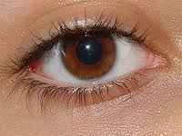

- Nama gambar anggota tubuh di bawah ini yaitu …
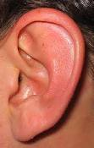
- Mata
- Hidung
- Telinga

- Nama gambar anggota tubuh di bawah ini yaitu…
- Hidung
- Telinga
- Tangan
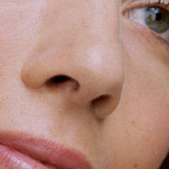
- Fungsi anggota tubuh dari gambar di bawah yaitu….
- Untuk mendengar
- Untuk melihat
- Untuk mengecap rasa
- Fungsi dari dari gambar di bawah yaitu…
- Melihat
- Mendengar
- Mencium
- Fungsi dari gambar di bawah yaitu…
- Untuk mencium beraneka ragam bau
- Untuk mendengar
- Untuk melihat
- Nama gambar perlengkapan sekolah di bawah ini yaitu…
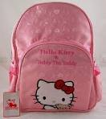
        - Buku
        - Pulpen
c) Tas sekolah
- Nama gambar perlengkapan sekolah di bawah ini yaitu…
- Tas sekolah
- Pensil
- Buku
- Nama gambar perlengkapan sekolah di bawah in yaitu…
- Topi sekolah
- Rok sekolah
- Dasi sekolah

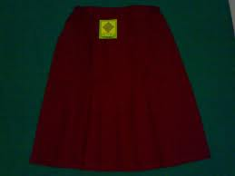
- Nama gambar perlengkapan sekolah di bawah ini yaitu…
- Topi sekolah
- Sepatu sekolah
- Buku sekolah
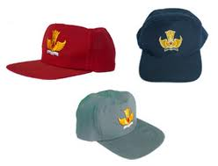

- Nama gambar perlengkapan sekolah di bawah ini yaitu…
- Sepatu sekolah
- Pulpen
- Penghapus pensils

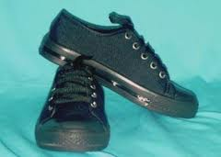
- Nama gambar perabot dapur di bawah ini yaitu….
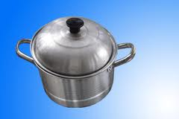
a) Wajan
- Panci
- Gelas
- Nama gambar perabot dapur di bawah ini yaitu…
- Sendok
- Piring
- Sapu
- Nama gambar perabot dapur di bawah ini yaitu…
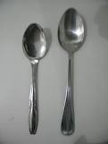
- Sendok
- Saringan
- Kompor

- Nama gambar perabot dapur di bawah ini yaitu…
- Piring
- Kulkas
- Sapu
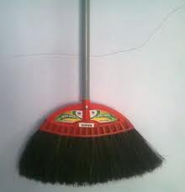
- Nama gambar benda alam di bawah ini yaitu …
- Sawah
- Laut
- Air terjun
- Nama gambar benda alam di bawah ini yaitu…
- Laut
- Matahari
- Gunung
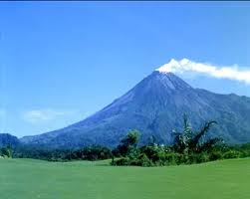
- Nama gambar benda alam di bawah ini yaitu…
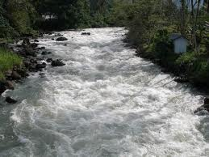
- Sungai
- Gunung
- Air terjun

- Nama gambar benda alam di bawah ini yaitu….
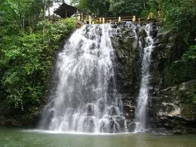
- Air terjun
- Bulan
- Matahari
- Nama gambar benda alam di bawah ini yaitu…
- Bulan
- Hujan
- Air terjun

- Nama gambar benda alam di bawah ini yaitu…
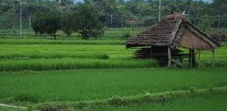
- Sawah
- Laut
- Sungai
- Nama gambar alat transportasi di bawah ini yaitu….
- Kereta api
- Pesawat terbang
- Motor
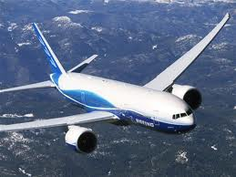

- Nama gambar alat transportasi di bawah ini yaitu…
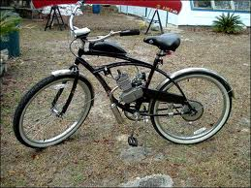
- Sepeda
- Mobil
- Becak
- Nama gambar alat transportasi di bawah ini yaitu…
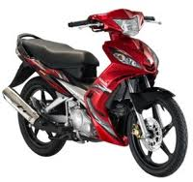
- Mobil
- Motor
- Pesawat terbang
- Nama gambar alat transportasi di bawah ini yaitu…
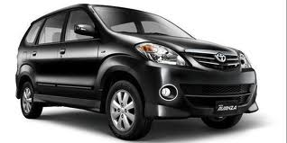
- Mobil
- Perahu
- Bus

- Nama gambar alat transportasi di bawah ini yaitu…
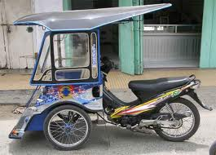
- Bentor
- Pesawat terbang
- Kereta api
- Nama gambar alat transportasi di bawah ini yaitu….
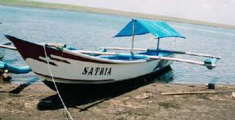
- Mobil
- Motor
c) Perahu
- Nama gambar anggota keluarga di bawah ini yaitu …
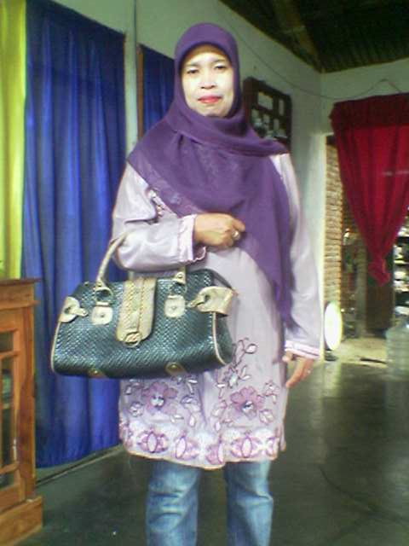
- Kakek
- Ibu
- Ayah

- Nama gambar anggota keluarga di bawah ini yaitu…
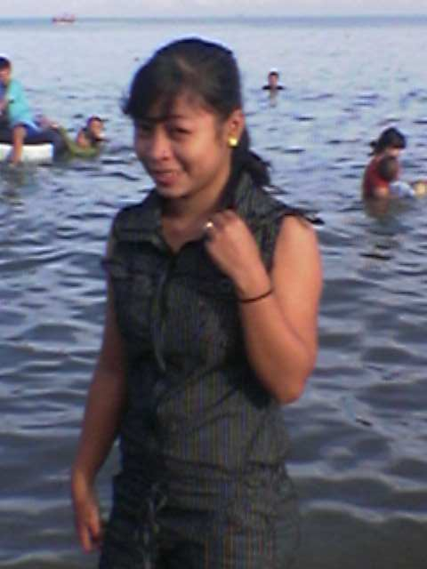
- Ayah
- Kakak
- Nenek
- Nama gambar anggota keluarga di bawah ini yaitu…
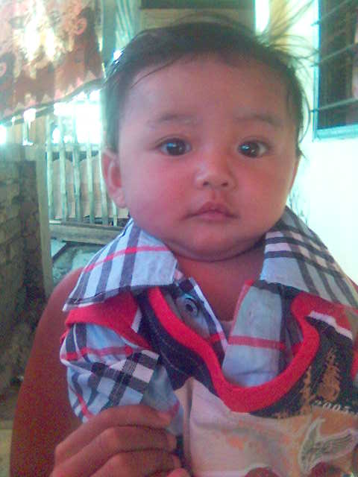
- Adik
- Ayah
- Kakek
- Nama gambar anggota keluarga di bawah ini yaitu…
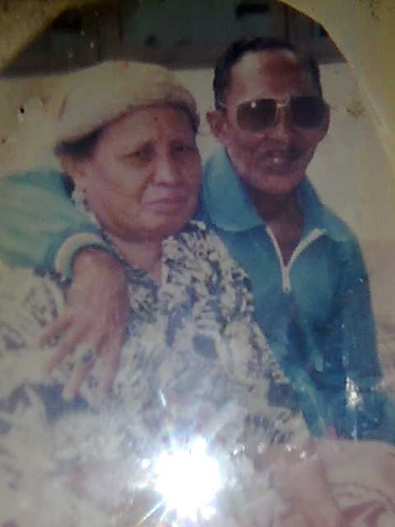
- Nenek
- Adik
- Kakak

- Nama gambar anggota keluarga di bawah ini yaitu…
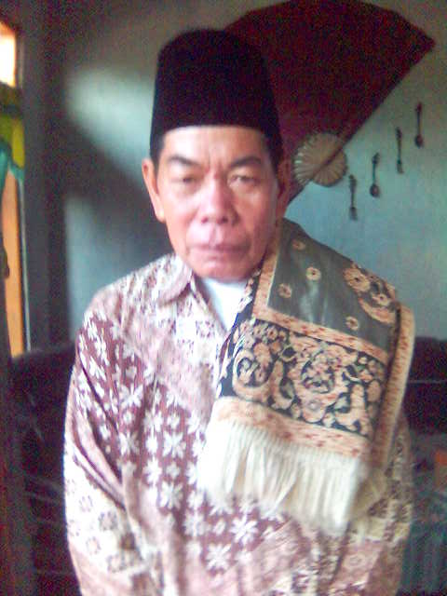
- Kakek
- Ibu
- Adik
- Nama gambar pekerjaan di bawah ini yaitu….
- Guru
- Dokter
- Petani
- Nama gambar pekerjaan di bawah ini yaitu …
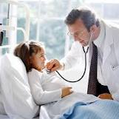
- Tukang becak
- Guru
- Dokter

- Nama gambar pekerjaan di bawah ini yaitu…
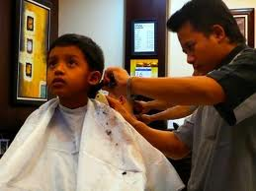
- Tukang cukur
- Guru
- Penyanyi
- Nama gambar pekerjaan di bawah ini yaitu…
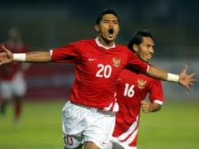
- Dokter
- Atlet sepakbola
- Petani
- Nama gambar buah di bawah ini yaitu….
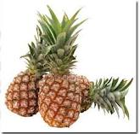
- Nanas
- Pepaya
- Pisang
- Nama gambar buah di bawah ini yaitu …
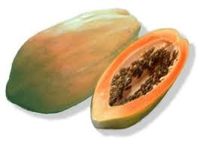
- Pepaya
- Alpukat
- Salak

- Nama gambar buah di bawah ini yaitu…
- Strawberry
- Sirsak
- Jeruk
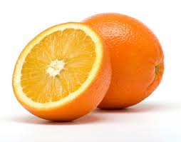
- Nama gambar buah di bawah ini yaitu…
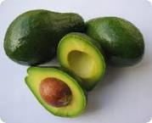
- Alpukat
- Anggur
- Pisang
- Nama gambar buah di bawah ini yaitu…
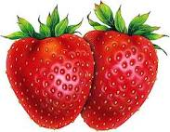
- Strawberry
- Pisang
- Nanas
- Nama gambar buah di bawah ini yaitu….
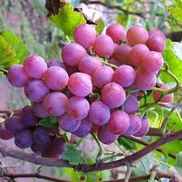
- Anggur
- Pisang
- Salak

- Nama gambar buah di bawah ini yaitu…
- Pisang
- Nanas

- Jambu biji
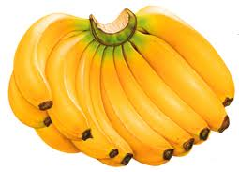
- Nama gambar buah di bawah ini yaitu…
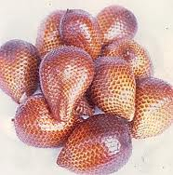
- Salak
- Jambu biji
- Pisang
- Nama gambar buah di bawah ini yaitu…
- Sirsak
- Pisang
- Alpukat
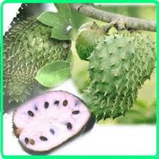
- Nama gambar buah di bawah ini yaitu…
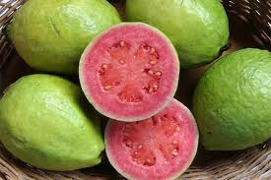
- Jambu biji
- Nanas
- Pisang
- Nama jenis warna di bawah ini yaitu…
- Merah
- Hitam
- Biru

- Nama jenis warna di bawah ini yaitu ..
- Hitam
- Biru
- Kuning

- Nama jenis warna di bawah ini yaitu..
Putih
- Hitam
- Hijau

- Nama jenis warna di bawah ini yaitu..
- Hitam
- Hijau
- Merah

- Nama jenis warna di bawah ini yaitu….
- Hijau
- Kuning
- Hitam

- Nama jenis warna di bawah ini yaitu…
- Ungu
- Putih
- Hijau

- Nama gambar kata kerja di bawah ini yaitu….
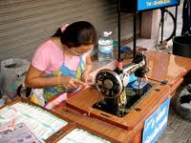
- Menjahit
- Mencuci baju
- Makan
- Nama gambar kata kerja di bawah ini yaitu…
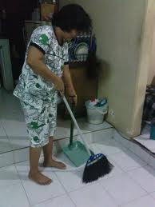
- Menyapu
- Mandi
- Menjahit
- Nama gambar kata kerja di bawah ini yaitu…
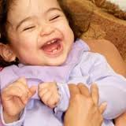
- Tertawa
- Menyapu
- Mencuci piring

- Nama gambar kata kerja di bawah ini yaitu….
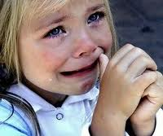
- Menangis
- Mencuci piring
- Tidur

- Nama gambar kata kerja di bawah ini yaitu…
- Makan
- Mandi
- Menyapu
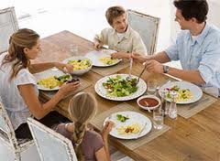
- Nama gambar kata kerja di bawah ini yaitu…
- Mandi
- Makan
- Tidur
- Nama gambar kata kerja di bawah ini yaitu…
- Mandi
- Tidur
- Menyapu

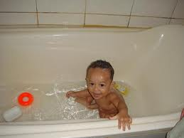

Lampiran IV

Kunci Jawaban

- B 11.A 21.A 31.A 41.A 51.B
- C 12.B 22.B 32.A 42.A 52.A
- A 13.B 23.A 33.A 43.A 53.A
4. B 14.A 24.B 34.C 44.A 54.A
5. B 15.C 25.A 35.A 45.A 55.A
6.A 16.B 26.A 36.B 46.A 56.A
7. C 17.C 27.C 37.A 47.A 57.A
8.C 18.A 28.B 38.A 48.B 58.C
9.B 19.A 29.B 39.C 49.C 59.A
10.A 20.A 30.A 40.A 50.A

Lampiran V :
Data perbendaharaan kata murid melalui media permainan Baby Flashcard pada murid tunagrahita ringan kelas dasar V SLBN Pembina tingkat Propinsi Sulawesi selatan

No. | Kode Murid | Tes Awal (pretest) |  | Tes Akhir (Posttest)
 |  | Skor | Nilai | Skor | Nilai
1 | NQ | 33 | 56 | 52 | 88
2 | MT | 37 | 63 | 55 | 93
3 | MM | 14 | 24 | 35 | 59
4 | NF | 23 | 39 | 38 | 64
5 | FZ | 34 | 58 | 50 | 85
Jumlah |  | 141 | 240 | 230 | 389

Untuk memperoleh nilai hasil belajar maka skor di konversi ke nilai akhir dengan cara sebagai berikut :
Nilai akhir =$\frac{skor yang diperoleh}{skor maksimal}×$100

RENCANA PELAKSANAAN PEMBELAJARAN

Satuan Pendidikan : SLBN Pembina Tingkat Provinsi Sulawesi Selatan
Mata pelajaran : Bahasa Indonesia
Kelas/Semester : SDLB-C kls V (Lima) / I
Tema : Diri sendiri
Alokasi waktu : 1 x Pertemuan(2 x 35 menit)
Pertemuan : I

- STANDAR KOMPETENSI
- Bahasa indonesia : mengetahui nama dan fungsi anggota tubuh serta benda-benda di sekitar.
- IPA : memahami bagian-bagian anggota tubuh dan kegunaannya, serta cara merawatnya.

- KOMPETENSI DASAR
  - Menyebutkan nama dan fungsi anggota tubuh
  - Menyebutkan kegunaan dari bagian-bagian anggota tubuh

- INDIKATOR
1.3.1 KOGNITIF
PRODUK
- Menyebutkan nama-nama anggota tubuh
- Menyebutkan fungsi atau kegunaan dari anggota tubuh

PROSES
- Menjelaskan fungsi atau kegunaan dari anggota tubuh
- Menjelaskan pengertian anggota tubuh atau alat indera manusia
1.3.2 PSIKOMOTOR
- Menunjuk anggota tubuh yang dimiliki anak
1.3.3 AFEKTIF
KETERAMPILAN BERKARAKTER
- Menunjukkan sikap santun dalam mengajukan pertanyaan kepada guru
- Menunjukkan sikap santun dalam menjawab pertanyaan guru
- Menunjukkan sikap dan perilaku terpuji dalam mengambil kesimpulan
KETERAMPILAN SOSIAL
- Memiliki rasa tanggungjawab dan kerjasama dengan teman-teman dalam kegiatan pembelajaran
- TUJUAN PEMBELAJARAN
1.3.1 KOGNITIF
PRODUK
- Murid dapat Menyebutkan nama-nama anggota tubuh
- Murid dapat menyebutkan fungsi anggota tubuh
PROSES
- Murid dapat menjelaskan fungsi atau kegunaan dari anggota tubuh
- Murid dapat menjelaskan pengertian anggota tubuh atau alat indera manusia
1.3.2 PSIKOMOTOR
- Murid dapat menunjuk anggota tubuh yang dimiliki anak
    - AFEKTIF
KETERAMPILAN BERKARAKTER
- Murid dapat menunjukkan sikap santun dalam mengajukan pertanyaan kepada guru
- Murid dapat menunjukkan sikap santun dalam menjawab pertanyaan guru
- Murid dapat menunjukkan sikap dan perilaku terpuji dalam mengambil kesimpulan

KETERAMPILAN SOSIAL
- Murid dapat memiliki rasa tanggungjawab dan kerjasama dengan teman-teman dalam kegiatan pembelajaran.
- MATERI PEMBELAJARAN
Berbicara
VI. MODEL DAN METODE PEMBELAJARAN
- Model pembelajaran
individual
- Metode pembelajaran
Bermain dan Tanya jawab
- SUMBER DAN MEDIA PEMBELAJARAN
- Sumber pembelajaran
Gambar anggota tubuh
- Media pembelajaran
- Baby Flashcard
- PROSES BELAJAR MENGAJAR
- KEGIATAN AWAL (5 Menit)
APPERSEPSI
- Berdoa bersama dipimpin oleh guru
- Absensi murid dilakukan oleh guru
- Guru memberikan motivasi dan memberikan gambaran umum tentang materi yang akan dipelajari
- KEGIATAN INTI ( 60 Menit)
EKPLORASI
- Guru memberikan arahan untuk murid agar lebih baik dalam mengetahui anggota tubuh yang ada dengan benar serta fungsi anggota tubuh tersebut
ERABORASI
- Murid bersama teman-temannya mempraktekkan materi yang telah diajarkan
- Murid dapat menyebutkan anggota tubuh dengan benar

KONFIRMASI
- Guru melakukan Tanya jawab dengan murid tentang materi yang telah diajarkan
- Guru memberikaan arahan tentang materi yang telah diajarkan dan murid dapat mempraktekkan
- KEGIATAN AKHIR (5 Menit)
- Guru menyimpulkan isi materi pelajaran yang telah diajarkan
- Menutup pembelajaran dengan berdoa bersama-sama yang dipimpin oleh guru
- PENILAIAN
- Teknik penilaian
Tes tertulis
- Bentuk penilaian
Objektif
- Instrumen :
Pilihlah salah satu jawaban yang benar di bawah ini!!!!!!!!!!!!!!!!!

- Nama gambar anggota tubuh di bawah ini yaitu …
        - Mata
        - Hidung
        - Telinga
- Nama gambar anggota tubuh di bawah yaitu…
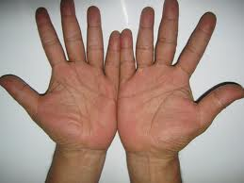

- Mulut
- Telinga
- Tangan
- Fungsi dari gambar di bawah yaitu…
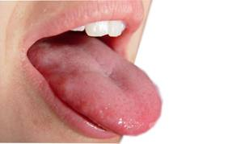
- Melihat
- Untuk mengecap rasa sehingga kita dapat membedakan berbagai macam rasa makanan yang kita makan misalnya manis,pahit,asin,asam dll
- Mendengar
- Fungsi dari gambar di bawah yaitu…
- Melihat
- Untuk merasakan berbagai rasa seperti gatal,sakit,panas dan dingin
- Untuk mendengar
- Nama gambar dari anggota tubuh di bawah ini yaitu….
- Telinga
- Mata
- Hidung
kunci jawaban
- C 3) B 5) B
- C 4) B
Pedoman penskoran
- Jika jawaban benar maka skor 1
- Jika jawaban salah maka skor 0
- Jumlah soal yang diberikan ada 5, maka jumlah skor maksimal adalah 50

Jumlah skor yang diperoleh
Nilai = X 100
Jumlah skor maksimal

Daftar pustaka

Ade Yeti Nuryanti. 2004. Pandai belajar SAINS. Bandung. Regina
Yuvan Hadian. 2007. IPA terpadu. Bandung. Regina
http://www.google.co.id/search?q=gambar+indera+manusia&ie=utf-8&oe=utf-8&aq=t&rls=org.mozilla:en-US:official&client=firefox-a

Makassar, September 2012
Menyetujui,
Guru kelas V Mahasiswa Peneliti

Munifah, S.Pd.,M.Pd Wiwin Wulandari Nip. 19640521 200003 2 003 Nim. 084504023
Mengetahui:

Kepala SLBN Pembina Tingkat Provinsi Sul-Sel

Muh. Hasyim, S.Pd, M.Pd.
Nip. 19640610 198803 1 016

RENCANA PELAKSANAAN PEMBELAJARAN

Satuan Pendidikan : SLBN Pembina Tingkat Provinsi Sulawesi Selatan
Mata pelajaran : Bahasa Indonesia
Kelas/Semester : SDLB-C kls V (Lima) / I
Tema : Lingkungan
Alokasi waktu : 1 x Pertemuan(2 x 35 menit)
Pertemuan : II,III,IV, dan V

- STANDAR KOMPETENSI
- IPA : memahami berbagai macam benda dan wujud benda.
- IPS : memahami sarana umum.
- KOMPETENSI DASAR
  - Menyebutkan berbagai benda yang ada di sekitarnya
  - Mengenal sarana transportasi
- INDIKATOR
1.3.1 KOGNITIF
PRODUK
- Menyebutkan nama-nama benda perlengkapan sekolah
- Menyebutkan nama-nama benda perabot dapur
- Menyebutkan nama-nama benda alam
- Menyebutkan nama-nama alat transportasi
PROSES
- Menjelaskan fungsi dari benda-benda dari perabot dapur
1.3.2 PSIKOMOTOR
- Menunjukkan benda-benda perlengkapan sekolah yang dimiliki oleh anak
1.3.3 AFEKTIF
KETERAMPILAN BERKARAKTER
- Menunjukkan sikap santun dalam mengajukan pertanyaan kepada guru
- Menunjukkan sikap santun dalam menjawab pertanyaan guru
- Menunjukkan sikap dan perilaku terpuji dalam mengambil kesimpulan
KETERAMPILAN SOSIAL
- Memiliki rasa tanggungjawab dan kerjasama dengan teman-teman dalam kegiatan pembelajaran
- TUJUAN PEMBELAJARAN
1.3.1 KOGNITIF
PRODUK
- Murid dapat Menyebutkan nama-nama benda perlengkapan sekolah
- Murid dapat menyebutkan nama-nama benda perabot dapur
- Murid dapat menyebutkan nama-nama benda alam
- Murid dapat menyebutkan nama-nama alat transportasi
PROSES
- Murid dapat menjelaskan fungsi dari benda-benda dari perabot dapur
1.3.2 PSIKOMOTOR
- Murid dapat menunjukkan benda-benda perlengkapan sekolah yang dimiliki oleh anak
    - AFEKTIF
KETERAMPILAN BERKARAKTER
- Murid dapat menunjukkan sikap santun dalam mengajukan pertanyaan kepada guru
- Murid dapat menunjukkan sikap santun dalam menjawab pertanyaan guru
- Murid dapat menunjukkan sikap dan perilaku terpuji dalam mengambil kesimpulan

KETERAMPILAN SOSIAL
- Murid dapat memiliki rasa tanggungjawab dan kerjasama dengan teman-teman dalam kegiatan pembelajaran.
- MATERI PEMBELAJARAN
Gambar benda-benda yang ada di sekitar
VI. MODEL DAN METODE PEMBELAJARAN
- Model pembelajaran
individual
- Metode pembelajaran
Bermain dan Tanya jawab
- SUMBER DAN MEDIA PEMBELAJARAN
- Sumber pembelajaran
Gambar benda-benda yang ada di sekitar
- Media pembelajaran
- Baby Flashcard
- PROSES BELAJAR MENGAJAR
- KEGIATAN AWAL (5 Menit)
APPERSEPSI
- Berdoa bersama dipimpin oleh guru
- Absensi murid dilakukan oleh guru
- Guru memberikan motivasi dan memberikan gambaran umum tentang materi yang akan dipelajari
- KEGIATAN INTI ( 60 Menit)
EKPLORASI
- Guru memberikan arahan untuk murid agar lebih baik dalam mengetahui benda-benda yang ada di sekitar
ERABORASI
- Murid bersama teman-temannya mempraktekkan materi yang telah diajarkan
- Murid dapat menyebutkan nama-nama benda yang ada di sekitar
KONFIRMASI
- Guru melakukan Tanya jawab dengan murid tentang materi yang telah diajarkan
- Guru memberikaan arahan tentang materi yang telah diajarkan dan murid dapat mempraktekkan
- KEGIATAN AKHIR (5 Menit)
- Guru menyimpulkan isi materi pelajaran yang telah diajarkan
- Menutup pembelajaran dengan berdoa bersama-sama yang dipimpin oleh guru
- PENILAIAN
- Teknik penilaian
Tes tertulis
- Bentuk penilaian
Objektif
- Instrumen :
Pilihlah salah satu jawaban yang benar di bawah ini!!!!!!!!!!!!!!!!!

- Nama gambar perlengkapan sekolah di bawah yaitu…

- Topi sekolah
- Sepatu sekolah
- Buku sekolah
- Nama gambar perabot dapur di bawah yaitu….

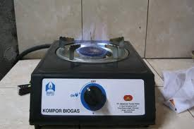
- Kompor
- Saringan
- Sapu
- Nama gambar benda alam di bawah yaitu….
- Air terjun
- Bulan
- Matahari
- Nama gambar alat transportasi di bawah yaitu….
- Mobil
- Motor
- Perahu
kunci jawaban
- A
- A
- A
- C

Pedoman penskoran
- Jika jawaban benar maka skor 1
- Jika jawaban salah maka skor 0
- Jumlah soal yang diberikan ada 4, maka jumlah skor maksimal adalah 40

Jumlah skor yang diperoleh
Nilai = X 100
Jumlah skor maksimal

Daftar pustaka
http://www.google.co.id/search?q=gambar+perlengkapan+sekolah&ie=utf-8&oe=utf-8&aq=t&rls=org.mozilla:en-US:official&client=firefox-a
http://www.google.co.id/search?q=gambar+alat+transportasi&ie=utf-8&oe=utf-8&aq=t&rls=org.mozilla:en-US:official&client=firefox-a
http://www.google.co.id/search?q=gambar+benda-benda+alam&ie=utf-8&oe=utf-8&aq=t&rls=org.mozilla:en-US:official&client=firefox-a
Makassar, September 2012
Menyetujui,
Guru kelas V Mahasiswa Peneliti

Munifah, S.Pd.,M.Pd Wiwin Wulandari
Nip. 19640521 200003 2 003 Nim. 084504023
Mengetahui:

Kepala SLBN Pembina Tingkat Provinsi Sul-Sel

Muh. Hasyim, S.Pd, M.Pd.
Nip. 19640610 198803 1 016

RENCANA PELAKSANAAN PEMBELAJARAN

Satuan Pendidikan : SLBN Pembina Tingkat Provinsi Sulawesi Selatan
Mata pelajaran : Bahasa Indonesia
Kelas/Semester : SDLB-C kls V (Lima) / I
Tema : Diri sendiri
Alokasi waktu : 1 x Pertemuan(2 x 35 menit)
Pertemuan : VI,VII,VIII,IX dan X

- STANDAR KOMPETENSI
- IPS: memahami identitas diri dan keluarga, serta sikap saling menghormati dalam keluarga
- IPA : memahami tentang kebutuhan hidup
- KOMPETENSI DASAR
  - Mengungkapkan identitas diri, keluarga dan kerabat
  - Mengenal jenis-jenis makanan
- INDIKATOR
1.3.1 KOGNITIF
PRODUK
- Menyebutkan nama-nama anggota keluarga serta profesinya
- Menyebutkan nama-nama buah serta warnanya
PROSES
- Menjelaskan kegiatan yang dilakukan setiap anggota keluarga dalam kehidupan sehari-hari
1.3.2 PSIKOMOTOR
- Menunjukkan ciri-ciri dari profesi yang anak ketahui
1.3.3 AFEKTIF
KETERAMPILAN BERKARAKTER
- Menunjukkan sikap santun dalam mengajukan pertanyaan kepada guru
- Menunjukkan sikap santun dalam menjawab pertanyaan guru
- Menunjukkan sikap dan perilaku terpuji dalam mengambil kesimpulan
KETERAMPILAN SOSIAL
- Memiliki rasa tanggungjawab dan kerjasama dengan teman-teman dalam kegiatan pembelajaran
- TUJUAN PEMBELAJARAN
1.3.1 KOGNITIF
PRODUK
- Murid dapat Menyebutkan nama-nama anggota keluarga serta profesinya
- Murid dapat menyebutkan nama-nama buah serta warnanya
PROSES
- Murid dapat menjelaskan kegiatan yang dilakukan setiap anggota keluarga dalam kehidupan sehari-hari
1.3.2 PSIKOMOTOR
- Murid dapat menunjukkan ciri-ciri dari profesi yang anak ketahui
    - AFEKTIF
KETERAMPILAN BERKARAKTER
- Murid dapat menunjukkan sikap santun dalam mengajukan pertanyaan kepada guru
- Murid dapat menunjukkan sikap santun dalam menjawab pertanyaan guru
- Murid dapat menunjukkan sikap dan perilaku terpuji dalam mengambil kesimpulan
KETERAMPILAN SOSIAL
- Murid dapat memiliki rasa tanggungjawab dan kerjasama dengan teman-teman dalam kegiatan pembelajaran.

- MATERI PEMBELAJARAN
Gambar benda-benda yang ada di sekitar
VI. MODEL DAN METODE PEMBELAJARAN
- Model pembelajaran
individual
- Metode pembelajaran
Bermain dan Tanya jawab
- SUMBER DAN MEDIA PEMBELAJARAN
- Sumber pembelajaran
Gambar buah,profesi dan kata kerja
- Media pembelajaran
- Baby Flashcard
- PROSES BELAJAR MENGAJAR
- KEGIATAN AWAL (5 Menit)
APPERSEPSI
- Berdoa bersama dipimpin oleh guru
- Absensi murid dilakukan oleh guru
- Guru memberikan motivasi dan memberikan gambaran umum tentang materi yang akan dipelajari
- KEGIATAN INTI ( 60 Menit)
EKPLORASI
- Guru memberikan arahan untuk murid agar lebih baik dalam mengetahui nama-nama buah yang ada di sekitarnya,mengetahui keluarga dan kerabatnya serta profesi yang dijalaninya
ERABORASI
- Murid bersama teman-temannya mempraktekkan materi yang telah diajarkan
- Murid dapat menyebutkan nama-nama buah yang ada di sekitar

KONFIRMASI
- Guru melakukan Tanya jawab dengan murid tentang materi yang telah diajarkan
- Guru memberikaan arahan tentang materi yang telah diajarkan dan murid dapat mempraktekkan
- KEGIATAN AKHIR (5 Menit)
- Guru menyimpulkan isi materi pelajaran yang telah diajarkan
- Menutup pembelajaran dengan berdoa bersama-sama yang dipimpin oleh guru
- PENILAIAN
- Teknik penilaian
Tes tertulis
- Bentuk penilaian
Objektif
- Instrumen :

Pilihlah salah satu jawaban yang benar di bawah ini!!!!!!!!!!!!!!!!!

- Nama gambar buah di bawah yaitu…
- Pisang
- Jambu biji
- Nanas
- Nama gambar buah di bawah yaitu…

- Jambu biji
- Nanas
- Pisang
- Nama gambar kekerabatan di bawah yaitu….
- Kakek
- Ibu
- Adik
- Nama gambar profesi di bawah ini yaitu …
- Tukang becak
- Guru
- Dokter
- Nama gambar kata kerja di bawah yaitu…

- Menyapu
- Mandi
- Menjahit
kunci jawaban
- A 3) A 5) A
- A 4) C
Pedoman penskoran
- Jika jawaban benar maka skor 1
- Jika jawaban salah maka skor 0
- Jumlah soal yang diberikan ada 5, maka jumlah skor maksimal adalah 50

Jumlah skor yang diperoleh
Nilai = X 100
Jumlah skor maksimal
Daftar pustaka
http://www.google.co.id/search?q=gambar+buah&ie=utf-8&oe=utf-8&aq=t&rls=org.mozilla:en-US:official&client=firefox-a
http://www.google.co.id/search?q=gambar+berbagai+pofesi&ie=utf-8&oe=utf-8&aq=t&rls=org.mozilla:en-US:official&client=firefox-a
http://www.google.co.id/search?q=gambar+kata+kerja&ie=utf-8&oe=utf-8&aq=t&rls=org.mozilla:en-US:official&client=firefox-a
http://www.google.co.id/search?q=gambar+keluarga&ie=utf-8&oe=utf-8&aq=t&rls=org.mozilla:en-US:official&client=firefox-a

Makassar, September 2012
Menyetujui,
Guru kelas V Mahasiswa Peneliti

Munifah, S.Pd.,M.Pd Wiwin Wulandari
Nip. 19640521 200003 2 003 Nim. 084504023
Mengetahui:

Kepala SLBN Pembina Tingkat Provinsi Sul-Sel

Muh. Hasyim, S.Pd, M.Pd.
Nip. 19640610 198803 1 016

Format Penilaian Tes Perbendaharaan Kata Melalui Media Permainan Baby Flashcard

JUDUL: PENERAPAN MEDIA PERMAINAN BABY FLASHCARD UNTUK MENINGKATKAN PERBENDAHARAAN KATA MURID TUNAGRAHITA RINGAN KELAS DASAR V DI SLBN PEMBINA TINGKAT PROVINSI SULAWESI SELATAN

Mohon bapak/ibu dosen atas kesedian waktunya dalam memberikan bantuan: untuk member penilaian objektif instrument kami, dengan cara memberi tanda checklist pada kolom sesuai atau tidak sesuai yang telah disediakan.
Atas bantuan Bapak/Ibu dalam memberikan penilaian, saya menyampaikan banyak terima kasih.

- Petunjuk
Dimohon memberikan penilaian dengan member tanda checklist pada kolom sesuai dengan aspek yang dinilai

11. Format Penilaian

No | Aspek yang dinilai | Kriteria
 |  | Sesuai | Tidak sesuai
1 | Mengenal nama-nama anggota tubuh serta fungsinya  Panca indera manusia  - Indera penglihatan  - Indera pendengaran  - Indera penciuman
Mengenal fungsi dari panca indera manusia
- Fungsi mata
- Fungsi telinga
- Fungsi hidung

2 | Mengenal benda-benda di sekitar dengan kalimat sederhana  Benda atau alat perabot dapur  - Panci  - Piring  - Sendok  - Sapu
3 | Mengenal benda atau alat perlengkapan sekolah  - Tas sekolah  - Pensil  - Penggaris  - Penghapus pensil  - Buku  - Seragam sekolah  - Sepatu sekolah
4 | Mengenal benda atau alat transportasi  - Pesawat terbang  - Sepeda  - Motor  - Mobil  - Bentor  - Perahu
5 | Mengenal benda-benda alam  - Laut  - Gunung  - Sungai  - Air terjun  - Bulan  - Sawah
6 | Mengenal nama-nama buah  - Buah nanas  - Buah pepaya  - Buah jeruk  - Buah alpukat  - Buah strawberry  - Buah anggur  - Buah pisang  - Buah salak  - Buah sirsak  - Buah jambu biji
7 | Mengenal kata kerja  - Menjahit  - Menyapu  - Tertawa  - Menangis  - Makan  - Tidur  - Mandi
8 | Mengenal kata sifat  - Warna merah  - Warna biru  - Warna hijau  - Warna hitam  - Warna kuning  - Warna ungu
9 | Mengenal berbagai profesi  - Guru  - Dokter  - Tukang cukur  - Atlet olahraga
10 | Mengenal kekerabatan  - Ibu  - Kakak  - Adik  - Nenek  - Kakek

Keterangan :
- Apabila murid mampu mengenal gambar dengan benar diberi skor 1
- Apabila murid tidak mampu mengenal gambar, diberi skor 0

Makassar, Juli 2012
Penilai

Drs. Mufa’adi, M.Si
NIP. 19561224 198503 1005
Format Penilaian Tes Perbendaharaan Kata Melalui Media Permainan Baby Flashcard

JUDUL: PENERAPAN MEDIA PERMAINAN BABY FLASHCARD UNTUK MENINGKATKAN PERBENDAHARAAN KATA MURID TUNAGRAHITA RINGAN KELAS DASAR V DI SLBN PEMBINA TINGKAT PROVINSI SULAWESI SELATAN

Mohon bapak/ibu dosen atas kesedian waktunya dalam memberikan bantuan: untuk member penilaian objektif instrument kami, dengan cara memberi tanda checklist pada kolom sesuai atau tidak sesuai yang telah disediakan.
Atas bantuan Bapak/Ibu dalam memberikan penilaian, saya menyampaikan banyak terima kasih.

- Petunjuk
Dimohon memberikan penilaian dengan member tanda checklist pada kolom sesuai dengan aspek yang dinilai

11. Format Penilaian

No | Aspek yang dinilai | Kriteria
 |  | Sesuai | Tidak sesuai
1 | Mengenal nama-nama anggota tubuh serta fungsinya  Panca indera manusia  - Indera penglihatan  - Indera pendengaran  - Indera penciuman
Mengenal fungsi dari panca indera manusia
- Fungsi mata
- Fungsi telinga
- Fungsi hidung

2 | Mengenal benda-benda di sekitar dengan kalimat sederhana  Benda atau alat perabot dapur  - Panci  - Piring  - Sendok  - Sapu
3 | Mengenal benda atau alat perlengkapan sekolah  - Tas sekolah  - Pensil  - Penggaris  - Penghapus pensil  - Buku  - Seragam sekolah  - Sepatu sekolah
4 | Mengenal benda atau alat transportasi  - Pesawat terbang  - Sepeda  - Motor  - Mobil  - Bentor  - Perahu
5 | Mengenal benda-benda alam  - Laut  - Gunung  - Sungai  - Air terjun  - Bulan  - Sawah
6 | Mengenal nama-nama buah  - Buah nanas  - Buah pepaya  - Buah jeruk  - Buah alpukat  - Buah strawberry  - Buah anggur  - Buah pisang  - Buah salak  - Buah sirsak  - Buah jambu biji
7 | Mengenal kata kerja  - Menjahit  - Menyapu  - Tertawa  - Menangis  - Makan  - Tidur  - Mandi
8 | Mengenal kata sifat  - Warna merah  - Warna biru  - Warna hijau  - Warna hitam  - Warna kuning  - Warna ungu
9 | Mengenal berbagai profesi  - Guru  - Dokter  - Tukang cukur  - Atlet olahraga
10 | Mengenal kekerabatan  - Ibu  - Kakak  - Adik  - Nenek  - Kakek

Keterangan :
- Apabila murid mampu mengenal gambar dengan benar diberi skor 1
- Apabila murid tidak mampu mengenal gambar, diberi skor 0

Makassar, Juli 2012
Penilai

Ponijo, S.Pd, M.Pd
NIP. 196710231994121001

Format Penilaian Tes Perbendaharaan Kata Melalui Media Permainan Baby Flashcard

JUDUL: PENERAPAN MEDIA PERMAINAN BABY FLASHCARD UNTUK MENINGKATKAN PERBENDAHARAAN KATA MURID TUNAGRAHITA RINGAN KELAS DASAR V DI SLBN PEMBINA TINGKAT PROVINSI SULAWESI SELATAN

Mohon bapak/ibu dosen atas kesedian waktunya dalam memberikan bantuan: untuk member penilaian objektif instrument kami, dengan cara memberi tanda checklist pada kolom sesuai atau tidak sesuai yang telah disediakan.
Atas bantuan Bapak/Ibu dalam memberikan penilaian, saya menyampaikan banyak terima kasih.

- Petunjuk
Dimohon memberikan penilaian dengan member tanda checklist pada kolom sesuai dengan aspek yang dinilai

11. Format Penilaian

No | Aspek yang dinilai | Kriteria
 |  | Sesuai | Tidak sesuai
1 | Mengenal nama-nama anggota tubuh serta fungsinya  Panca indera manusia  - Indera penglihatan  - Indera pendengaran  - Indera penciuman
Mengenal fungsi dari panca indera manusia
- Fungsi mata
- Fungsi telinga
- Fungsi hidung

2 | Mengenal benda-benda di sekitar dengan kalimat sederhana  Benda atau alat perabot dapur  - Panci  - Piring  - Sendok  - Sapu
3 | Mengenal benda atau alat perlengkapan sekolah  - Tas sekolah  - Pensil  - Penggaris  - Penghapus pensil  - Buku  - Seragam sekolah  - Sepatu sekolah
4 | Mengenal benda atau alat transportasi  - Pesawat terbang  - Sepeda  - Motor  - Mobil  - Bentor  - Perahu
5 | Mengenal benda-benda alam  - Laut  - Gunung  - Sungai  - Air terjun  - Bulan  - Sawah
6 | Mengenal nama-nama buah  - Buah nanas  - Buah pepaya  - Buah jeruk  - Buah alpukat  - Buah strawberry  - Buah anggur  - Buah pisang  - Buah salak  - Buah sirsak  - Buah jambu biji
7 | Mengenal kata kerja  - Menjahit  - Menyapu  - Tertawa  - Menangis  - Makan  - Tidur  - Mandi
8 | Mengenal kata sifat  - Warna merah  - Warna biru  - Warna hijau  - Warna hitam  - Warna kuning  - Warna ungu
9 | Mengenal berbagai profesi  - Guru  - Dokter  - Tukang cukur  - Atlet olahraga
10 | Mengenal kekerabatan  - Ibu  - Kakak  - Adik  - Nenek  - Kakek

Keterangan :
- Apabila murid mampu mengenal gambar dengan benar diberi skor 1
- Apabila murid tidak mampu mengenal gambar, diberi skor 0

Makassar, Juli 2012
Penilai

Nur Abidah Idrus S.Pd, M.Pd
NIP. 19760617200602001

VALIDITAS DAN RELIABILITAS INSTRUMEN

- Uji Validitas
Hasil validasi dari tiga (3) orang validator yaitu Nur Abidah Idrus, S.Pd, M.Pd (Dosen PGSD jurusan Bahasa Indonesia), Drs.Mufa’adi, M.Si (Dosen PLB), dan Ponijo, S.Pd, M.Pd (Dosen PLB). Dengan ini telah mengisi lembar validasi instrumen, diperoleh hasil bahwa intrumen yang akan digunakan pada penelitian telah valid atau layak digunakan dalam meneliti perbendaharaan kata murid tunagrahita ringan di kelas dasar V SLBN Pembina Tingkat. Provinsi Sulawesi selatan.

- Uji Reliabilitas
Data-data dari hasil lembar validasi dari tiga (3) orang validator kemudian dimasukkan dalam tabel dan dilakukan uji Reliabilitas dengan rumus yang telah ditentukan.

Subjek | Rater |  |  | T | T²
 | I | II | III
1.  2.  3.  4.  5.  6.  7.  8.  9.  10.  11.  12.  13.  14.  15.  16.  17.  18.  19.  20.  21.  22.  23.  24.  25.  26.  27.  28.  29.  30.  31.  32.  33.  34.  35.  36.  37.  38.  39.  40.  41.  42.  43.  44.  45.  46.  47.  48.  49.  50.  51.  52.  53.  54.  55.  56.  57.  58.  59. | 1  1  1  1  1  1  1  1  1  1  1  1  1  1  1  1  1  1  1  1  1  1  1  1  1  1  1  1  1  1  1  1  1  1  1  1  1  1  1  1  1  1  1  1  1  1  1  1  1  1  1  1  1  1  1  1  1  1  1 | 1  1  1  1  1  1  1  1  1  1  1  1  1  1  1  1  1  1  1  1  1  1  1  1  1  1  1  1  1  1  1  1  1  1  1  1  1  1  1  1  1  1  1  1  1  1  1  1  1  1  1  1  1  1  1  1  1  1  1 | 1  1  1  1  1  1  1  1  1  1  1  1  1  1  1  1  1  1  1  1  1  1  1  1  1  1  1  1  1  1  1  1  1  1  1  1  1  1  1  1  1  1  1  1  1  1  1  1  1  1  1  1  1  1  1  1  1  1  1 | 3  3  3  3  3  3  3  3  3  3  3  3  3  3  3  3  3  3  3  3  3  3  3  3  3  3  3  3  3  3  3  3  3  3  3  3  3  3  3  3  3  3  3  3  3  3  3  3  3  3  3  3  3  3  3  3  3  3  3 | 9  9  9  9  9  9  9  9  9  9  9  9  9  9  9  9  9  9  9  9  9  9  9  9  9  9  9  9  9  9  9  9  9  9  9  9  9  9  9  9  9  9  9  9  9  9  9  9  9  9  9  9  9  9  9  9  9  9  9
∑R  ∑R² | 59  3481 | 59  3481 | 59  3481 | ∑T = 177 ∑T² 531  10443  354
 | 118 | 118 | 118

KETERANGAN :
n =59 ∑R = 177 ∑$R^{2}$ = 10443
k = 3 ∑T = 177 ∑$T^{2}$ = 531
∑i = 177 ∑$i^{2}$ = 177

$${}^{S}e^{2}=\frac{∑i^{2}-\frac{∑R^{2}}{n}-\frac{∑T^{2}}{k}+(∑{i)}^{2}/nk}{\left(n-1\right)(k-1)}$$
Saifuddin (1997:106)
$${}^{S}s^{2}=\frac{\frac{∑T^{2}}{k}-(∑{i)}^{2}/nk}{n-1}$$

${}^{S}s^{2}$= varians antar subjek yang dikenai rating.
${}^{S}e^{2}$= varians eror, yaitu varians interaksi antara subjek (s) dan rater (r).

$${}^{S}e^{2} =\frac{354-\frac{10443}{59}-\frac{531}{3}+{(177)}^{2}/59(3)}{\left(59-1\right)(3-1)}$$
= 177
116
= 1,52

$${}^{\text{S}}{\text{s}}^{\text{2}}\text{=}\frac{\frac{\text{531}}{\text{3}}\text{-}{\text{(177)}}^{\text{2}}\text{/59(3)}}{\text{59}\text{-}\text{1}}$$
= 177 - 2
58
= 3,01

Reliabilitas rata-rata rating dari ketiga rater tersebut adalah:
$r_{XX'}=(s_{s- }^{2}s_{e }^{2}$)/$s_{s}^{2}$ Saifuddin (1997:106)
$r_{XX'}$= (3,01 – 1,52) / 3,01
= 0,49
Berdasarkan hasil perhitungan reliabilitas rata-rata rating di atasi maka dapat disimpulkan bahwa instrumen validasi dikategorikan sudah memenuhi syarat dalam keadaan valid dan reabel untuk diujikan berdasarkan dengan hasil dari ketiga rater yang didapatkan adalah 0,49

Lampiran IX DOKUMENTASI PELAKSANAAN PENELITIAN
Sekolah Luar Biasa Negeri Pembina Tingkat Propinsi Sulawesi Selatan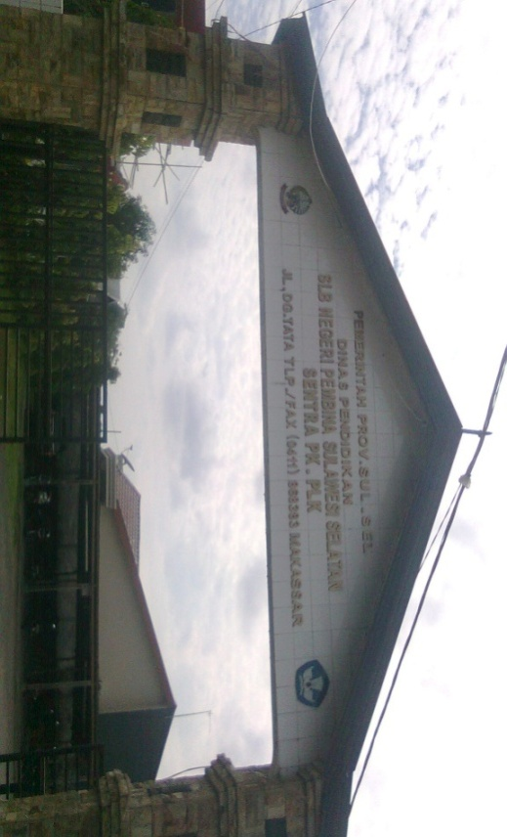
Visi Misi SLBN Pembina Tingkat Propinsi Sulawesi Selatan
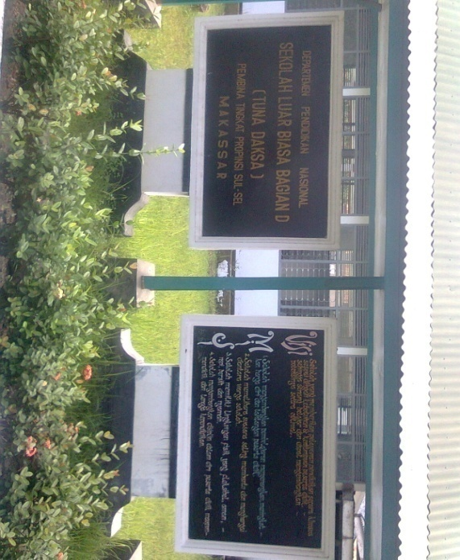
Kantor Sekolah Luar Biasa Negeri Pembina Tingkat Propinsi Sulawesi Selatan 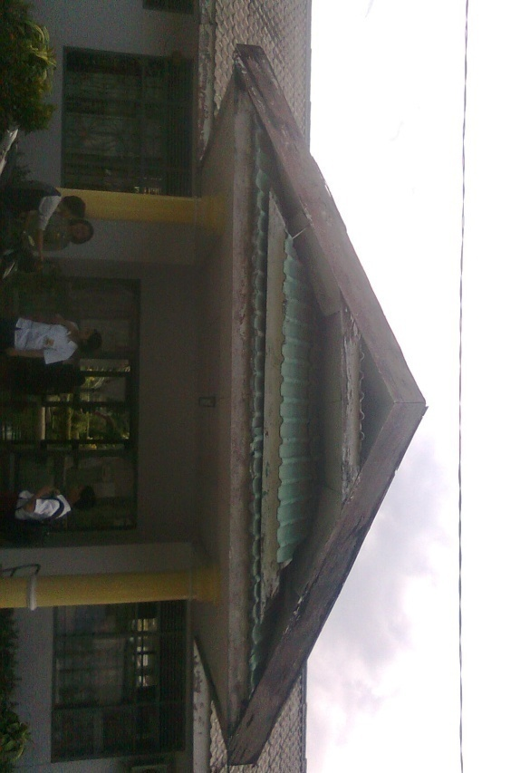
Struktur Organisasi SLBN Pembina Tingkat Propoinsi Sulawesi Selatan
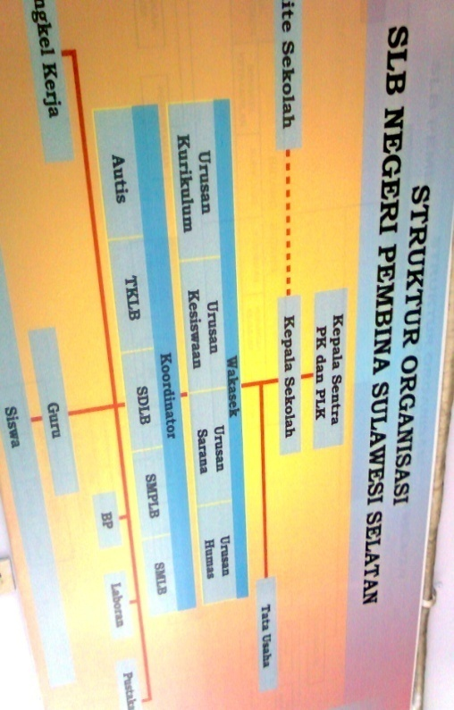
Keadaan Sekolah Luar Biasa Negeri Pembina Tingkat Propinsi Sulawesi Selatan

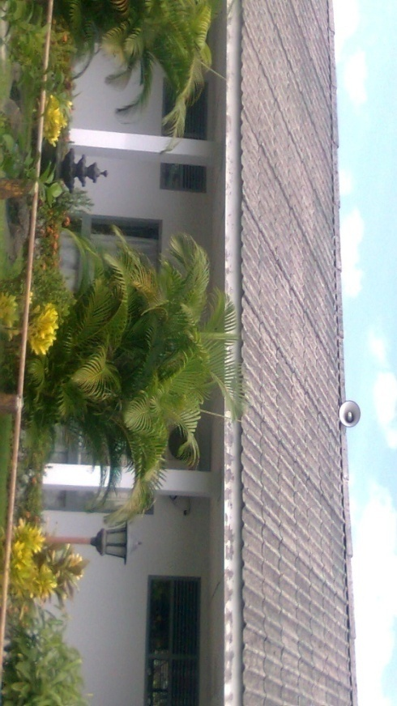
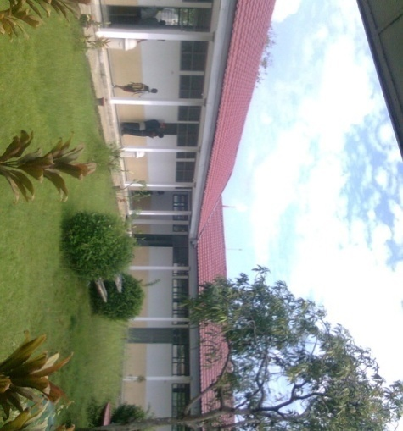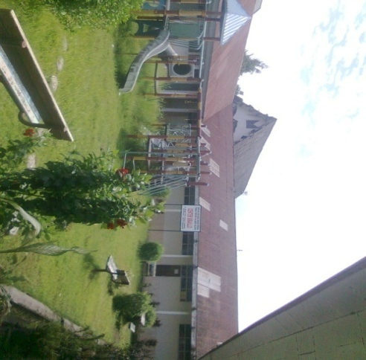

Mempersiapkan murid untuk mengisi pretest

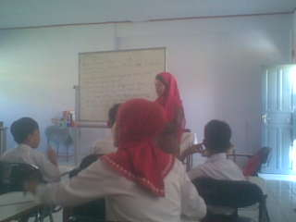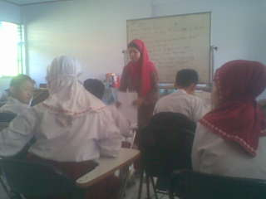

Pengisian instrumen pretest yang diisi oleh murid

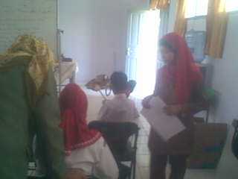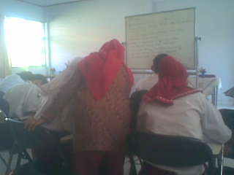

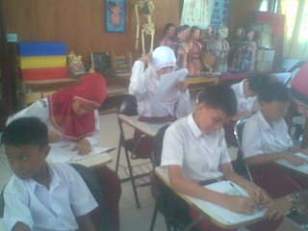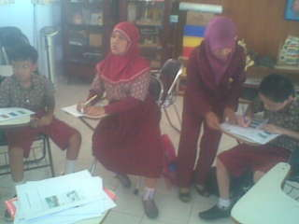

Penerapan baby flashcard

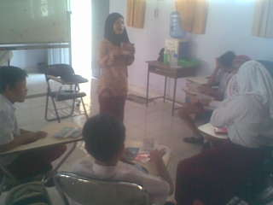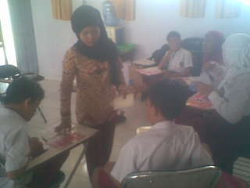

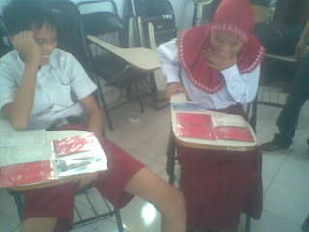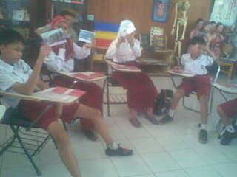

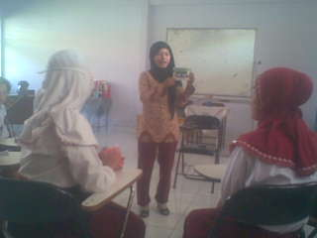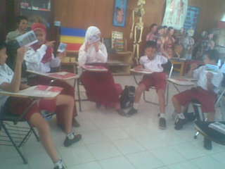

Pengisian posttest untuk mengetahui sejauh mana kemampuan murid setelah penerapan Baby Flashcard

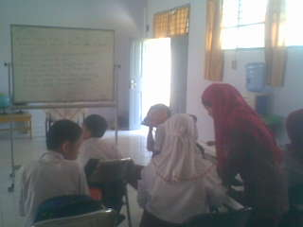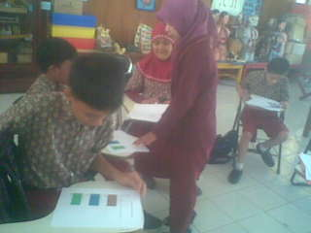

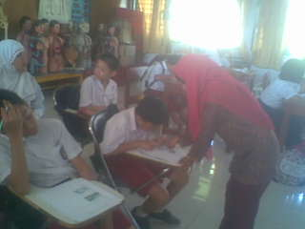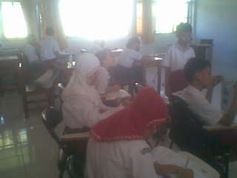

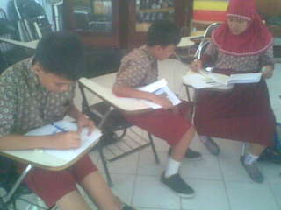

Persiapan untuk pulang

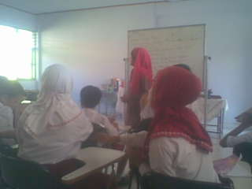

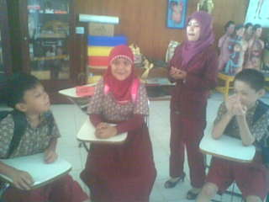

RIWAYAT HIDUP
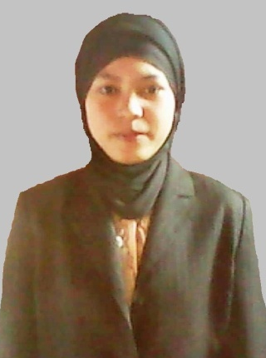
Wiwin Wulandari, lahir di Makassar Sulawesi Selatan, pada tanggal 30 Oktober 1990, anak kedua dari lima bersaudara. Buah hati dari pasangan Ayahanda Abd. Rahim dan Ibunda Nur Baety.
Penulis memasuki jenjang pendidikan pertama di SDI Lantebung Makassar pada tahun 1996, tamat pada tahun 2002. Penulis melanjutkan pendidikan di SMP Negeri 9 Makassar dan tamat tahun 2005, kemudian melanjutkan ke Sekolah Menengah Atas di SMA Negeri 6 Makassar dan tamat pada tahun 2008. Setelah tamat SMA pada tahun yang sama (2008), penulis melanjutkan pendidikan di Universitas Negeri Makassar Fakultas Ilmu Pendidikan, jurusan pendidikan Luar Biasa.

